
PROCESO UNIFICADO APLICADO
SISTEMA DE GESTION INTEGRAL DE SERVICIOS DE SALUD

Presentado a:
JULIO BARON

Presentado por:
Jhonathan De La Torre - 20222020033
Yader Ibraldo Quiroga – 20222020034

Facultad de Ingeniería.
Fundamentos de ingeniería de software.
8 de diciembre del 2025.

TABLA DE CONTENIDO

Contenido
1. INTRODUCCIÓN - PROBLEMA Y RETO 6
1.1 Situación Actual del Hospital 6
Realidad Operativa del Hospital: 6
1.2 Impacto Empresarial 6
1.3 Reto a Superar 7
2. OBJETIVOS DEL PROYECTO 7
2.1 Objetivo General 7
2.2 Objetivos Específicos 7
3. METODOLOGÍA APLICADA 8
Metodología Aplicada: FDD (Feature-Driven Development) 8
3.1. Modelo de Dominio (Semanas 1–3) 8
3.2. Construcción del Catálogo de Features (Semanas 3–4) 8
3.3 Planificación por Feature Sets (Semanas 4–5) 9
3.4. Diseño por Features (Iterativo) 9
3.5. Construcción por Features (Semanas 5–18) 10
3.6. Métricas y Control de Avance 10
4. VIABILIDAD DEL PROYECTO 11
4.1 Viabilidad Técnica 11
4.2 Viabilidad Operativa 12
4.3 Viabilidad Financiera 12
5. CRITERIOS DE ÉXITO 14
5.1 Criterios Técnicos del Proyecto 14
5.2 Criterios de Requisitos 14
5.3 Criterios de Aceptación por Stakeholder 15
5.4 Criterios de Documentación 15
5.5 Métricas de Éxito Medibles 16
5.6 Hitos de Éxito por Fase UP 16
6. ANÁLISIS DE RIESGOS 17
6.1 Matriz de Riesgos 17
6.2 Estrategia de Mitigación Global 17
7. CARACTERÍSTICAS DEL SISTEMA 18
7.1 Módulos Principales 18
Módulo 1: Gestión de Pacientes 18
Módulo 2: Gestión de Citas Médicas 18
Módulo 3: Atención Médica 18
Módulo 4: Gestión de Recursos 18
Módulo 5: Facturación y Pagos 18
Módulo 6: Administración del Sistema 19
7.2 Características Funcionales Clave 19
8. RESTRICCIONES DEL PROYECTO 19
8.1 Restricciones Técnicas 19
8.2 Restricciones Funcionales 19
8.3 Restricciones Organizacionales 19
8.4 Restricciones Regulatorias 20
8.5 Restricciones de Performance 20
9. ALCANCE DEL PROYECTO 20
9.1 Qué Está Incluido (IN SCOPE) 20
Fases Incluidas: 20
Módulos MVP: 20
Entregables: 20
9.2 Qué Está Excluido (OUT OF SCOPE) 21
No Incluido: 21
9.3 Entregables Principales 21
10. VISIÓN DEL PROYECTO 21
10.1 Vision Statement (Declaración de Visión) 21
10.2 Visión de Largo Plazo (3-5 años) 22
11. REQUERIMIENTOS DEL SISTEMA 22
11.1 Requisitos Funcionales Detallados (27 RF) 22
11.2 Requisitos No Funcionales Detallados (20 RNF) 26
12. ANÁLISIS DE MATRICES DE REQUISITOS 29
12.1 Matriz de Requisitos Funcionales vs Requisitos No Funcionales 29
12.2 Matriz de Requisitos Conflictivos o Trade-offs 32
12.3 Matriz MoSCoW de Priorización 33
13. ANÁLISIS DE ACTORES 34
13.1 Caracterización Detallada de 6 Actores 34
13.2 Matriz de Permisos por Actor (RBAC - Role Based Access Control) 38
14. MATRIZ DE ACTORES VS CASOS DE USO 39
15. MATRIZ DE CASOS DE USO VS REQUISITOS 41
15.1 Trazabilidad Casos de Uso → Requisitos Funcionales 41
15.2 Trazabilidad Casos de Uso → Requisitos No Funcionales 42
16. DIAGRAMAS UML 43
16.1 Diagrama de Casos de Uso 43
16.2 Formato Extendido de Casos de uso 44
16.2.1 AGENDAR CITA MÉDICA 44
1.1 Descripción General 44
1.2 Objetivos de Negocio 44
1.3 Alcance 44
1.4 Precondiciones 45
1.5 Postcondiciones 45
1.6 Flujo Principal (Happy Path) 45
1.7 Validaciones Técnicas Críticas 45
1.8 Criterios de Aceptación 46
16.2.2. REGISTRAR CONSULTA MÉDICA 47
2.1 Descripción General 47
2.2 Objetivos de Negocio 47
2.3 Alcance 47
2.4 Precondiciones 47
2.5 Postcondiciones 48
2.6 Flujo Principal 48
2.7 Validaciones Técnicas Críticas 48
2.8 Criterios de Aceptación 48
16.2.3. REALIZAR PAGO / GENERAR FACTURA 50
3.1 Descripción General 50
3.2 Objetivos de Negocio 50
3.3 Alcance 50
3.4 Precondiciones 51
3.5 Postcondiciones 51
3.6 Flujo Principal 51
3.7 Validaciones Técnicas Críticas 52
3.8 Criterios de Aceptación 52
16.3 Diagrama de Clases 53
16.4 Diagrama de Secuencia 54
16.5 Diagrama de Estados 55
16.6 Diagrama de Componentes 56
16.7 Diagrama de Despliegue 57
16.8 Diagrama de Actividades 58
17. CRONOGRAMA DEL PROYECTO 62
17.1 Cronograma Maestro Detallado (16 Semanas) 62
17.2 Desglose Semanal Detallado 62
17.3 Estimaciones de Esfuerzo 65
18. SITUACIONES PRESENTADAS 65
18.1 Situación 1: Cambio en Requisitos - Adición MIPRES 65
18.2 Situación 2: Indisponibilidad Personal Clave 66
18.3 Situación 6: Datos Históricos Perdidos - Recuperación de Backups 68
19. CONCLUSIONES 70
19.1 Conclusiones sobre el desarrollo del documento y del curso. 70
20. BIBLIOGRAFÍA 71

1. INTRODUCCIÓN - PROBLEMA Y RETO

1.1 Situación Actual del Hospital
Las instituciones prestadoras de servicios de salud en Colombia enfrentan desafíos operativos significativos en la gestión integral de sus operaciones. El contexto hospitalario actual se caracteriza por:

Realidad Operativa del Hospital:
La institución presta servicios de mediana complejidad con múltiples procesos que requieren coordinación: admisión de pacientes, atención clínica, gestión de recursos hospitalarios (camas, quirófanos, medicamentos), historia clínica, facturación y reportes administrativos.
Problemas Críticos Identificados:
- Gestión Desintegrada de Pacientes: Información del paciente dispersa en múltiples registros manuales y sistemas desconectados. Un paciente puede tener registros en admisión, consulta externa, urgencias e internación sin sincronización.
- Pérdida de Datos Clínicos: Sin sistema integrado, historias clínicas se pierden, duplican o se registran incompletas. La información de alergias, cirugías previas y medicamentos puede no estar disponible en el momento de la consulta.
- Demoras en Procesos: Tiempos de espera prolongados (promedio 22-30 minutos en admisión) por registros manuales de pacientes, búsqueda de fichas físicas, validaciones lentas.
- Errores Administrativos: Falta de automatización genera errores en registros de identidad, direcciones duplicadas, asignación incorrecta de camas.
- Ineficiencia en Facturación: Proceso manual de facturación con retrasos en cobro, dificultad en conciliación de pagos, reclamos por duplicidad de cobros.
- Imposibilidad de Reportes: Sin datos centralizados, imposible generar reportes de ocupación hospitalaria, indicadores clínicos, análisis financiero para toma de decisiones.
- Vulnerabilidades de Seguridad: Información médica sensible en papel sin protección, acceso no controlado a historias clínicas, imposibilidad de auditoría de accesos.
- No Conformidad Regulatoria: Incumplimiento potencial de requisitos de privacidad (Resolución 1995/1999 sobre Historia Clínica), seguridad de datos, retención de registros.

1.2 Impacto Empresarial
Para la Institución:
- Ineficiencia operativa: 40-50% del tiempo administrativo en tareas repetitivas
- Costos incrementados: pago de horas extras por demoras administrativas
- Riesgos legales: posibles sanciones por no cumplimiento regulatorio
- Competitividad: pacientes migran a instituciones mejor equipadas
Para Pacientes:
- Experiencias negativas: largos tiempos de espera, necesidad de repetir información
- Riesgo clínico: errores en diagnóstico por información incompleta
- Desconfianza: procesos de pago confusos y opacos
Para Personal Clínico:
- Estrés: búsqueda de información dispersa consume tiempo de atención
- Errores: medicamentos prescritos sin verificar alergias en historia incompleta
- Frustración: imposibilidad de acceder información necesaria en tiempo de consulta

1.3 Reto a Superar
Reto: Diseñar, analizar y especificar un sistema integral de información hospitalaria que:
- Centralice toda información de pacientes, atención clínica y recursos
- Automatice procesos críticos de admisión, consulta, historia clínica y facturación
- Garantice seguridad y privacidad de datos médicos cumpliendo regulaciones
- Mejore significativamente experiencia de pacientes y eficiencia operativa
- Demuestre aplicación rigurosa de Ingeniería de Software mediante Proceso Unificado

2. OBJETIVOS DEL PROYECTO

2.1 Objetivo General
Aplicar de manera sistemática el Proceso Unificado de Software para analizar, modelar y diseñar un sistema de gestión integral de servicios de salud en el contexto de la asignatura de Ingeniería de Software

2.2 Objetivos Específicos
- Identificar y documentar los requisitos funcionales y no funcionales del sistema utilizando técnicas formales de levantamiento de requisitos.
- Modelar los casos de uso del sistema mediante diagramas UML que representen las interacciones entre actores y funcionalidad.
- Definir el modelo de dominio y sus entidades principales mediante diagramas de clases y diccionario de datos.
- Diseñar los flujos de trabajo de los procesos críticos mediante diagramas de actividades y estados.
- Especificar las interacciones entre objetos y componentes a través de diagramas de secuencia y comunicación.
- Describir la arquitectura lógica y física del sistema siguiendo los principios de arquitectura en capas del Proceso Unificado.
- Planificar las fases de inicio, elaboración, construcción y transición de acuerdo con la metodología UP.

METODOLOGÍA APLICADA

Metodología Aplicada: FDD (Feature-Driven Development)
La metodología seleccionada para el desarrollo del Sistema de Gestión Integral Hospitalario (SGISS) es Feature-Driven Development (FDD). A continuación, se presenta la estructura metodológica completa, mezclando texto explicativo con tablas únicamente en las secciones donde se presentan actividades, responsables o elementos estructurados.

3.1. Modelo de Dominio (Semanas 1–3)
El Modelo de Dominio es la base de FDD. En esta etapa se identifican las entidades clínicas, administrativas y de soporte, junto con sus relaciones. Esta fase involucra reuniones con médicos, enfermería, facturación, archivo clínico y farmacia.
Actividad | Responsable | Entregable
Levantamiento de procesos clínicos | Domain Experts | Mapa de procesos
Identificación de entidades clave | Arquitecto / Analista | Modelo conceptual
Diseño inicial de clases y paquetes | Arquitecto | Diagramas UML
Validación clínica con expertos | Junta médica | Modelo aprobado

3.2. Construcción del Catálogo de Features (Semanas 3–4)
El catálogo de features representa la lista total de funcionalidades del sistema. En FDD, cada feature debe ser pequeña (1–2 días de desarrollo), verificable y directamente útil para un proceso hospitalario.

Módulo | Features Ejemplo
Pacientes | Registrar paciente, Actualizar datos, Ver ficha resumida
Citas | Crear cita, Consultar disponibilidad, Cancelación
Consultas | Registrar consulta, Adjuntar exámenes, Guardar evolución
Facturación | Generar factura, Registrar pago, Consultar historial
Emergencias | Registrar triage, Asignar habitación, Crear alerta
Farmacia | Registrar medicamento, Control de inventarios, Generar fórmula

3.3 Planificación por Feature Sets (Semanas 4–5)
Una vez definidas todas las features, se agrupan en Feature Sets. Estos conjuntos representan áreas funcionales completas del hospital.
Feature Set | Semanas | Objetivo
Pacientes | 5–6 | Registro y control de información básica
Citas Médicas | 7–8 | Gestión de agenda clínica
Consultas Médicas | 9–12 | Atención y registro clínico completo
Facturación | 13–14 | Procesos administrativos y pagos
Recursos Hospitalarios | 15–16 | Gestión de camas, equipos y personal
Seguridad | 17–18 | Roles, permisos y auditorías

3.4. Diseño por Features (Iterativo)
Antes de construir cada feature, se prepara un Feature Design Package. Este documento contiene la arquitectura específica, las clases implicadas y el flujo clínico.
Elemento | Descripción
Nombre de la feature | Registrar consulta médica
Objetivo clínico | Registrar episodio clínico del paciente
Clases involucradas | Paciente, Médico, Consulta, Diagnóstico
Flujo de interacción | Seleccionar paciente → Registrar datos → Guardar
Reglas de negocio | Médico activo, datos obligatorios completos
Criterios de aceptación | Consulta registrada, auditoría generada
Pruebas requeridas | Unitarias, integración y validación médica

3.5. Construcción por Features (Semanas 5–18)
La construcción se realiza de manera incremental. Cada feature debe completarse al 100% antes de pasar a la siguiente.
Actividad | Tiempo Estimado | Responsable
Implementación del código | 8–12 horas | Developer / Class Owner
Pruebas unitarias | 2 horas | QA
Pruebas clínicas (validación) | 2 horas | Domain Expert
Integración continua | Continuo | Team Lead

3.6. Métricas y Control de Avance
El seguimiento se realiza por feature, no por tareas técnicas. Esto asegura que el progreso medido es real y funcional.
Métrica | Descripción | Meta
% de features completadas | Progreso real del sistema | ≥ 90%
% de validación clínica | Features aprobadas por médicos | ≥ 95%
Defectos por feature | Errores posteriores a la entrega | < 0.5
Tiempo medio por feature | Horas promedio por funcionalidad | < 16 horas

4. VIABILIDAD DEL PROYECTO

4.1 Viabilidad Técnica
Tecnologías Disponibles: ✓ Maduras y probadas
- Frontend: React 18+ es estándar en aplicaciones web complejas, tiene ecosistema probado en sistemas de salud
- Backend: Node.js o Java tienen experiencia demostrada en sistemas de salud empresariales
- Base de datos: PostgreSQL cumple estándares de confiabilidad ACID para datos críticos
- Estándares: HL7 v2.5 e FHIR están documentados públicamente y implementables
- Herramientas: Open source disponibles (Git, Docker, Jest para testing)
Complejidad Técnica: Manejable con equipo adecuado
- Arquitectura 3 capas: patrón bien conocido, documentado en literatura
- Escalabilidad: diseño permite crecimiento sin rediseño mayor
- Seguridad: requisitos regulatorios (HIPAA/GDPR) son desafiantes pero implementables
- Integración: HL7 con sistemas legales requiere especificación clara pero no es bloqueante
Riesgos Técnicos Principales Identificados:
Riesgo | Probabilidad | Impacto | Mitigación
Performance en búsquedas 1M+ registros | Media | Alto | Índices apropiados, caching Redis
Integración sistemas legados | Media | Medio | POC temprano (sem 5), especificación APIs
Seguridad datos médicos | Baja | Crítico | Auditoría externa, testing seguridad
Cambios de requisitos | Alta | Alto | Gestión formal de cambios, sprint planning

Conclusión Viabilidad Técnica: VIABLE con riesgos manejables

4.2 Viabilidad Operativa
Personal Disponible: ✓ Suficiente
- 8 profesionales designados: Arquitecto, 2 Dev Backend, 2 Dev Frontend, DBA, Tester, Project Manager
- Capacitación disponible: Personal tiene experiencia en sistemas empresariales similares
- Stakeholders disponibles: Personal médico, administrativo dispuesto a participar en análisis
Procesos Hospitalarios Conocidos: ✓ Bien documentados
- Hospital tiene procesos estándar ISO para admisión, atención, internación
- Documentación disponible: POA anual 2025 con procesos detallados y KPIs
- Personal entiende procesos actuales y puede participar en análisis formal
Cambio Organizacional: Requiere gestión proactiva
- Resistencia esperada: Personal acostumbrado a procesos manuales
- Mitigación: Plan de cambio, capacitación incremental, demostraciones tempranas, identificar "campeones del cambio"
- Champions: Defensores en cada área (médicos, administrativos) promueven adopción
Impacto Operativo: Bajo a medio durante transición
- Fase Transición: 1-2 semanas de ajuste inicial en operaciones
- Contingencia: Operación paralela con sistema anterior por 2 semanas (sistema antiguo + nuevo)
- Downtime tolerado: Máximo 4-8 horas para migración crítica
Conclusión Viabilidad Operativa: VIABLE con plan de cambio

4.3 Viabilidad Financiera
Estimación de Costos para 16 semanas:
Componente | Porcentaje | Valor COP | Descripción
Personal (8 profesionales) | 65% | $235.650.000 | Salarios + prestaciones 16 semanas
Infraestructura | 20% | $72.500.000 | Servidores, licencias, almacenamiento BD
Herramientas y Software | 10% | $36.250.000 | IDEs, Git, Docker, testing, licencias
Contingencia (5%) | 5% | $18.125.000 | Buffer imprevistos, ajustes
TOTAL PRESUPUESTO | 100% | $362.525.000 | Presupuesto base del proyecto

Rango Presupuestal: $362.525.000 - $435.000.000 COP (depende salarios locales, variables regionales)
Desglose Detallado de Personal (Base: Salario mes Colombia):
Rol | Cantidad | Salario Mes | Salario 16 sem | Prestaciones (25%) | Subtotal
Arquitecto | 1 | $6.500.000 | $30.000.000 | $7.500.000 | $37.500.000
Dev Backend | 2 | $5.000.000 | $46.000.000 | $11.500.000 | $57.500.000
Dev Frontend | 2 | $4.500.000 | $41.400.000 | $10.350.000 | $51.750.000
DBA | 1 | $5.200.000 | $24.000.000 | $6.000.000 | $30.000.000
Tester QA | 1 | $4.000.000 | $18.400.000 | $4.600.000 | $23.000.000
Project Manager | 1 | $5.800.000 | $26.720.000 | $6.680.000 | $33.400.000
Tech Writer | 1 | $3.800.000 | $17.520.000 | $4.380.000 | $21.900.000
Soporte Inicial | 1 | $3.500.000 | $16.100.000 | $4.025.000 | $20.125.000
SUBTOTAL PERSONAL | 10 | - | $220.140.000 | $55.035.000 | $275.175.000

Nota: Calculo aproximado. Salarios base colombianos 2025, incluye SGSSS, pensión, parafiscales
Retorno de Inversión (ROI) - Proyecciones Año 1:
Concepto | Valor Anual COP | Descripción
Reducción administrativa | $180.000.000 | 40% × personal administrativo = 6 personas × 30M anuales
Reducción errores médicos | $50.000.000 | Prevención de multas regulatorias, litigios reducidos
Mejora en recaudos | $150.000.000 | 5-7% mejora recaudación por automatización facturación
Eficiencia operativa | $80.000.000 | Menos horas extras, optimización de recursos
TOTAL BENEFICIOS AÑO 1 | $460.000.000 | Beneficio total primer año
INVERSIÓN INICIAL | $362.525.000 | Costo del proyecto (16 semanas)
ROI Año 1 | 27% | (460M - 362.5M) / 362.5M = 0.27 = 27%
Payback Period | 9.5 meses | Aproximadamente 9-10 meses

Impacto Financiero a Largo Plazo:
- Año 1: ROI +27%, Payback 9.5 meses
- Año 2-3: ROI acumulado +200% (beneficios anuales sostenidos)
- Año 5: Sistema amortizado, beneficios netos aproximados $2.300.000.000 acumulados
Financiamiento Viable:
- Presupuesto estándar para instituciones de salud de mediana complejidad en Colombia
- Fuentes: Fondos propios, líneas de crédito para innovación, presupuesto de TI
Conclusión Viabilidad Financiera: VIABLE con ROI positivo en menos de 10 meses

5. CRITERIOS DE ÉXITO

5.1 Criterios Técnicos del Proyecto
1. Completitud de Especificación
- ✓ 100% de requisitos funcionales identificados y documentados (27 RF)
- ✓ 100% de requisitos no funcionales especificados con métricas medibles (20 RNF)
- ✓ Matriz de trazabilidad RF-CU-RNF-Componentes sin brechas ni huérfanos
2. Calidad de Modelos UML
- ✓ 8 diagramas UML 2.5 elaborados siguiendo estándar OMG
- ✓ Notación consistente y completa en todos diagramas
- ✓ Relaciones entre diagramas coherentes y bidireccionales
3. Diseño Arquitectónico Validado
- ✓ Arquitectura 3 capas especificada con componentes identificados (7 componentes)
- ✓ Patrones de diseño documentados y justificados en contexto (MVC, Repository, Factory, Observer, Singleton)
- ✓ Prototipo explorador demuestra viabilidad de interfaz y flujos
4. Cumplimiento Regulatorio
- ✓ Requisitos HIPAA/GDPR explícitamente mapeados en diseño
- ✓ Seguridad de datos por encriptación AES-256 especificada en RNF-02
- ✓ Auditoría y trazabilidad integrados en RNF-26 (Auditoría del Sistema)

5.2 Criterios de Requisitos
5. Alineación Requisitos-Negocio
- ✓ Todos 27 RF vinculados a problema identificado en análisis
- ✓ Priorización MoSCoW validada con stakeholders (Must 40%, Should 35%, Could 20%, Won't 5%)
- ✓ Trade-offs documentados (ej: performance vs complejidad de encriptación)
6. Matriz de Trazabilidad Completa
- ✓ Requisito Funcional → Caso(s) de Uso → Componentes (forward traceability)
- ✓ Componentes → Casos de Uso → Requisitos (backward traceability)
- ✓ Requisito No Funcional → Atributos de diseño (seguridad, performance, disponibilidad)
- ✓ Sin requisitos huérfanos (no vinculados a casos uso)
- ✓ Sin casos uso huérfanos (no vinculados a requisitos)
7. Especificidad de Requisitos (Criterios SMART)
- ✓ Cada requisito tiene identificador único (RF-01 a RF-27, RNF-01 a RNF-20)
- ✓ Descripción clara, concisa, sin ambigüedad
- ✓ Criterio de aceptación definido para cada requisito
- ✓ Requisitos son Específicos, Medibles, Alcanzables, Relevantes, Temporales

5.3 Criterios de Aceptación por Stakeholder
8. Aprobación de Stakeholders
- ✓ Médicos validan que casos de uso representan atención clínica actual
- ✓ Administrativos confirman que procesos de facturación son correctos
- ✓ Directivos aprueban cronograma (16 semanas) y presupuesto ($362.5M COP)
- ✓ Cumplimiento regulatorio valida requisitos HIPAA/GDPR/Res 1995/99
9. Completitud de Análisis de Actores
- ✓ 6 actores identificados con perfiles diferenciados completos
- ✓ Matriz de permisos por actor especificada (RBAC)
- ✓ Casos de uso asignados a actores según responsabilidad operativa

5.4 Criterios de Documentación
10. Documento Técnico Profesional
- ✓ 20 secciones estructuradas coherentemente (ver Tabla de Contenido)
- ✓ Lenguaje formal y preciso, sin ambigüedades
- ✓ Gráficos, tablas, diagramas legibles y bien documentados
- ✓ Referencias y bibliografía completas (20+ referencias)
11. Trazabilidad Total
- ✓ Tabla de contenido actual refleja estructura del documento
- ✓ Referencias cruzadas entre secciones funcionan correctamente
- ✓ Diagramas referenciados en texto corresponden (ej: "ver Figura 3.1")
- ✓ Terminología consistente (no sinónimos confusos, glosario de 20+ términos)

5.5 Métricas de Éxito Medibles
Métrica | Target | Línea Base | Método Medición
Requisitos funcionales | 27 RF | 0 | Conteo en especificación
Requisitos no funcionales | 20 RNF | 0 | Conteo en especificación
Cobertura casos uso | 95% escenarios | 0% | Matriz trazabilidad
Actores identificados | 6 con perfiles | 0 | Descripción actor completa
Diagramas UML | 8 tipos | 0 | Validación notación OMG
Brechas de trazabilidad | 0 (cero) | - | Auditoría matriz
Calidad documento | Flesch >60 | - | Análisis herramienta readabilidad
Satisfacción stakeholders | >4/5 | - | Encuesta Likert 5 puntos
Riesgos identificados | 10+ con mitigación | 0 | Matriz riesgos
Componentes arquitectura | 7 con interfaces | 0 | Diagrama componentes

5.6 Hitos de Éxito por Fase UP
Fase | Hito | Semana | Criterio de Aceptación
Inception | Visión Aprobada | 2 | Stakeholders firman document visión
Elaboration | Requisitos 100% | 3 | 27 RF + 20 RNF especificados
Elaboration | CU 80% Completo | 4 | 8+ casos detallados, diagramas
Elaboration | Arquitectura Validada | 5 | Revisión externa aprueba diseño
Elaboration | Prototipo Ejecutable | 6 | Demo interactivo funciona
Construction | Módulo 1 (Pacientes) | 7 | 100% requisitos implementados, tests
Construction | Integración Total | 13 | Sistema completo funciona
Transition | UAT Completado | 15 | 0 defectos críticos, >95% funciones OK
Transition | Producción | 16 | Sistema en vivo, uptime 99%+

6. ANÁLISIS DE RIESGOS

6.1 Matriz de Riesgos
ID | Riesgo | Probabilidad | Impacto | Severidad | Mitigación
R-01 | Performance búsquedas 1M+ registros | Media | Alto | ALTO | Índices apropiados, caching Redis
R-02 | Integración sistemas legados | Media | Medio | MEDIO | POC temprano, especificación APIs
R-03 | Seguridad datos médicos | Baja | Crítico | CRÍTICO | Auditoría externa, testing seguridad
R-04 | Cambios de requisitos | Alta | Alto | ALTO | Gestión formal cambios, sprint planning
R-05 | Resistencia al cambio usuarios | Alta | Medio | MEDIO | Plan cambio, capacitación, campeones
R-06 | Disponibilidad de personal clave | Media | Alto | ALTO | Documentación completa, crosstrain
R-07 | Retrasos en cronograma | Media | Medio | MEDIO | Estimaciones buffers, seguimiento activo
R-08 | Falta de requisitos de usuarios | Alta | Crítico | CRÍTICO | Entrevistas iterativas, validación

6.2 Estrategia de Mitigación Global
- Gestión formal de riesgos en cada fase
- Monitoreo continuo con indicadores
- Escalación temprana de problemas
- Contingencias presupuestarias

7. CARACTERÍSTICAS DEL SISTEMA

7.1 Módulos Principales

Módulo 1: Gestión de Pacientes
- Registro de nuevos pacientes
- Actualización de datos demográficos
- Búsqueda avanzada de pacientes
- Generación de reportes paciente

Módulo 2: Gestión de Citas Médicas
- Agendamiento de citas
- Visualización de disponibilidad
- Confirmación y recordatorios
- Reprogramación y cancelación

Módulo 3: Atención Médica
- Registro de consultas
- Historia clínica integrada
- Prescripción de medicamentos
- Solicitud de exámenes
- Registro de signos vitales

Módulo 4: Gestión de Recursos
- Disponibilidad de médicos
- Control de camas hospitalarias
- Gestión de quirófanos
- Inventario de medicamentos

Módulo 5: Facturación y Pagos
- Generación de facturas electrónicas
- Registro de pagos múltiples métodos
- Reportes financieros
- Gestión de planes de pago

Módulo 6: Administración del Sistema
- Gestión de usuarios
- Asignación de roles y permisos
- Auditoría del sistema
- Configuración de parámetros globales

7.2 Características Funcionales Clave
- Interfaz de usuario intuitiva y responsive
- Acceso multirrol con control granular de permisos
- Búsqueda avanzada con autocompletado
- Reportes personalizables
- Notificaciones automáticas (email, SMS)
- Integración con sistemas externos (pagos, HL7)
- Auditoría completa de accesos y cambios
- Backup automático y recuperación ante fallos

8. RESTRICCIONES DEL PROYECTO

8.1 Restricciones Técnicas
- Arquitectura 3 capas obligatoria
- PostgreSQL como BD principal
- Compatible con navegadores modernos (Chrome, Firefox, Safari, Edge)
- HTTPS/TLS 1.3 para comunicación
- Encriptación AES-256 para datos sensibles

8.2 Restricciones Funcionales
- MVP debe incluir módulos core (Pacientes, Citas, Atención)
- MIPRES (medicinas prescritas) pospuesto para Fase 2
- Integración inicial con HL7 v2.5 (FHIR como roadmap)

8.3 Restricciones Organizacionales
- Equipo máximo 8 profesionales
- Cronograma fijo: 16 semanas
- Presupuesto limitado a $362.5M COP base
- Personal de hospital disponible solo 5h/semana para validación

8.4 Restricciones Regulatorias
- Cumplimiento HIPAA (USA)
- Cumplimiento GDPR (Europa)
- Cumplimiento Resolución 1995/1999 (Colombia)
- Auditoría externa de seguridad obligatoria

8.5 Restricciones de Performance
- Tiempo de respuesta: p95 < 3 segundos
- Concurrencia: 500+ usuarios simultáneos
- Uptime: 99.5% disponibilidad
- Recovery: RTO < 10 minutos, RPO < 4 horas

9. ALCANCE DEL PROYECTO

9.1 Qué Está Incluido (IN SCOPE)

Fases Incluidas:
- Inception: Definición visión y requisitos preliminares
- Elaboration: Análisis completo, diseño, modelos UML
- Construction: Implementación de módulos core (4/6 módulos)
- Transition: Despliegue inicial y capacitación básica

Módulos MVP:
- Gestión de Pacientes (RF-01 a RF-05)
- Gestión de Citas (RF-06 a RF-11)
- Consulta Médica (RF-12 a RF-15)
- Facturación (RF-20, RF-21)
- Administración Básica (RF-24, RF-25, RF-26)

Entregables:
- Especificación completa de requisitos (27 RF + 20 RNF)
- 8 Diagramas UML
- Documentación técnica y de usuario
- Código fuente comentado
- Plan de pruebas

9.2 Qué Está Excluido (OUT OF SCOPE)
Para Fase 2:
- Módulo MIPRES (medicinas prescritas - programa gubernamental)
- Integración FHIR (en roadmap)
- Módulos avanzados (Gestión Quirófanos, Inventario completo)

No Incluido:
- Implementación de Sistema en Producción Real
- Capacitación Exhaustiva de Usuarios
- Mantenimiento Post-Lanzamiento (> 90 días)
- Integración con legados múltiples (Phase 1 = HL7 v2.5 básico)

9.3 Entregables Principales
- Documento de Análisis y Diseño (este documento)
- Especificación de Requisitos (27 RF + 20 RNF)
- Modelos UML (8 diagramas completos)
- Diseño Arquitectónico (componentes, interfaces)
- Plan de Pruebas
- Cronograma Detallado
- Manual de Usuario (versión inicial)

10. VISIÓN DEL PROYECTO

10.1 Vision Statement (Declaración de Visión)
El Sistema de Gestión Integral de Servicios de Salud (SGISS) es una plataforma tecnológica integrada que transforma la operación de instituciones hospitalarias, centralizando información de pacientes, automatizando procesos críticos y garantizando seguridad regulatoria.
Para: Instituciones prestadoras de servicios de salud de mediana complejidad en Colombia
Quien: Requiere mejorar eficiencia operativa, seguridad de datos y experiencia del paciente
El SGISS: Es un sistema de información hospitalario integral
Que: Integra admisión, atención clínica, historia clínica, y facturación en una única plataforma
A diferencia de: Procesos manuales o sistemas desconectados
Nuestro producto: Ofrece centralización de datos, automatización de procesos, cumplimiento regulatorio y mejor experiencia de pacientes y personal clínico

10.2 Visión de Largo Plazo (3-5 años)
Año 1 (Post-Implementación):
- Sistema operativo con 500+ usuarios activos
- Reducción de tiempos de espera 50%
- Recaudos mejores en 7-10%
- Zero brechas de seguridad críticas
Año 2-3:
- Expansión a nuevos módulos (MIPRES, Gestión Quirófanos)
- Integración FHIR con otros hospitales
- Mobile app completamente funcional
- Analytics y Business Intelligence
Año 5:
- Plataforma referente en soluciones hospitalarias
- Escalable a 2000+ usuarios
- Integrada con ecosystem sanitario nacional

11. REQUERIMIENTOS DEL SISTEMA

11.1 Requisitos Funcionales Detallados (27 RF)
Grupo 1: Gestión de Pacientes (RF-01 a RF-05)
ID | Requisito | Descripción | Actor Primario | Prioridad
RF-01 | Registrar Paciente | El sistema captura documento identidad, nombre, edad, dirección, teléfono, email, contacto emergencia en proceso de admisión. Genera ID único paciente. | Recepcionista | MUST
RF-02 | Actualizar Datos Paciente | Personal autorizado (Recepcionista, Admin) puede cambiar dirección, teléfono, contacto emergencia. Sistema registra auditoria de cambios. | Recepcionista, Admin | SHOULD
RF-03 | Consultar Historia Clínica | Médico autorizado accede a historia consolidada: consultas previas (ordenadas cronológicamente), alergias, cirugías, medicamentos actuales. Control RBAC por especialidad. | Médico, Enfermera | MUST
RF-04 | Buscar Pacientes | Sistema permite búsqueda con autocompletado por: documento identidad, nombre, teléfono, email. Resultado muestra datos básicos para verificación rápida. | Recepcionista, Médico | MUST
RF-05 | Generar Reporte Paciente | Exporta información consolidada paciente en PDF: datos personales, historia clínica completa, consultas, facturación. Disponible para auditoría regulatoria. | Admin, Médico | SHOULD

Grupo 2: Gestión de Citas Médicas - Proceso Core (RF-06 a RF-11)
ID | Requisito | Descripción | Actor Primario | Prioridad
RF-06 | Agendar Cita Médica | Paciente selecciona especialidad, médico específico, visualiza disponibilidad, reserva fecha y hora. Sistema valida no haya doble-booking. Genera confirmación. | Paciente, Recepcionista | MUST
RF-07 | Visualizar Disponibilidad | Sistema muestra slots libres de médico en tiempo real basado en su calendario de turnos. Actualiza cada vez que se agrega/cancela cita. | Paciente, Recepcionista | MUST
RF-08 | Confirmar Cita | Envío automático confirmación por email y SMS con detalles: fecha, hora, médico, consultorio. Paciente puede confirmar/rechazar desde email. | Sistema (automatizado) | MUST
RF-09 | Reprogramar Cita | Paciente o Recepcionista puede cambiar fecha/hora antes de consulta. Sistema mantiene historial de cambios. Envía notificación a médico. | Paciente, Recepcionista | SHOULD
RF-10 | Cancelar Cita | Cancelación con captura de motivo (cambio horario paciente, enfermedad, otro). Notificación a médico. Slot vuelve disponible. | Paciente, Recepcionista | SHOULD
RF-11 | Recordatorio Cita | Email/SMS automático 24 horas previas a cita. Reduce no-shows (ausencias sin avisar) en aproximadamente 30%. | Sistema (automatizado) | SHOULD

Grupo 3: Consulta Médica (RF-12 a RF-15)
ID | Requisito | Descripción | Actor Primario | Prioridad
RF-12 | Registrar Consulta | Médico documenta en historia clínica: síntomas reportados, signos vitales, examen físico, diagnóstico presuntivo/definitivo, plan de tratamiento, observaciones. Timestamp automático. | Médico | MUST
RF-13 | Prescribir Medicamentos | Generación de prescripción digital con: medicamento, dosis, vía (oral, inyectable), duración, cantidad. Validación contra BD medicamentos. Envío a farmacia/paciente. | Médico | MUST
RF-14 | Solicitar Exámenes | Orden de exámenes complementarios: laboratorio (hemograma, bioquímica), imaging (Rx, ecografía), otros. Justificación clínica obligatoria. Vinculación con proveedores externos. | Médico | MUST
RF-15 | Registrar Signos Vitales | Enfermera captura: presión arterial, temperatura, frecuencia cardíaca, frecuencia respiratoria, peso. Almacenamiento histórico para trending. | Enfermera | MUST

Grupo 4: Gestión de Recursos Hospitalarios (RF-16 a RF-19)
ID | Requisito | Descripción | Actor Primario | Prioridad
RF-16 | Gestionar Disponibilidad Médicos | Admin configura horarios, turnos (mañana/tarde/noche), especialidades, disponibilidad por doctor (lunes-viernes 8-17, etc.). Bloqueos por capacitación/vacaciones. | Admin | SHOULD
RF-17 | Gestionar Camas Hospitalarias | Control de camas por servicio (medicina general, UCI, pediatría): ocupadas, en limpieza, disponibles. Dashboard de ocupación real-time. | Admin, Enfermera | SHOULD
RF-18 | Gestionar Quirófanos | Calendario de procedimientos por quirófano, duración, tipo cirugía. Control de limpieza post-procedimiento. Alertas de disponibilidad para emergencias. | Admin, Cirujano | SHOULD
RF-19 | Gestionar Inventario Medicamentos | Entrada/salida medicamentos, alertas cantidad mínima (disparar reorden automático), control caducidad. Integración con proveedor para reorden. | Farmacéutico, Admin | SHOULD

Grupo 5: Facturación y Pagos (RF-20 a RF-23)
ID | Requisito | Descripción | Actor Primario | Prioridad
RF-20 | Generar Factura | Creación automática factura electrónica tras completar consulta. Detalles: paciente, fecha, servicios prestados (consulta, exámenes), valores, impuestos. Cumple normativa DIAN. | Sistema (automatizado) | MUST
RF-21 | Registrar Pago | Ingreso de pagos: efectivo, tarjeta crédito/débito (integración Stripe/PayPal), transferencia bancaria. Validación transacción. Generación recibo. | Paciente, Facturador | MUST
RF-22 | Generar Reportes Financieros | Reportes por período (diario/mensual/anual), departamento (medicina, cirugía), médico: ingresos, egresos, utilidad. Exportación Excel/PDF para análisis. | Facturador, Director | SHOULD
RF-23 | Gestionar Planes de Pago | Habilitación de pagos en cuotas (hasta 12 meses), planes de financiamiento. Cálculo de interés automático. Seguimiento de cobro. | Facturador | COULD

Grupo 6: Administración del Sistema (RF-24 a RF-27)
ID | Requisito | Descripción | Actor Primario | Prioridad
RF-24 | Gestionar Usuarios | Crear, modificar, deshabilitar usuarios de sistema. Datos: nombre, email, teléfono, rol(es). Resguardo de contraseñas (hash, no plaintext). | Admin | MUST
RF-25 | Asignar Roles y Permisos | Definición granular de 6 roles (Admin, Médico, Enfermera, Recepcionista, Facturador, Doctor). Cada rol con permisos específicos por módulo (ver RBAC matrix). | Admin | MUST
RF-26 | Auditoría del Sistema | Registro automático de: quién accedió, qué datos accedió, cuándo, desde dónde (IP), resultado (éxito/fallo). Logs no editables para cumplimiento regulatorio. | Sistema (automatizado) | MUST
RF-27 | Configuración del Sistema | Parámetros globales: horarios de atención (8-18), especialidades disponibles (Cardiología, Pediatría...), códigos CUPS (procedimientos), divisas (COP), idiomas. | Admin | SHOULD

11.2 Requisitos No Funcionales Detallados (20 RNF)
Categoría 1: Seguridad - Cumplimiento HIPAA/GDPR (RNF-01 a RNF-05)
ID | Requisito | Especificación Técnica | Prioridad | Justificación
RNF-01 | Autenticación Fuerte | Usuario + contraseña (mínimo 8 caracteres, mixto mayús/min/números). MFA opcional: Google Authenticator, TOTP. Bloqueo después 5 intentos fallidos 15 min. | MUST
RNF-02 | Encriptación de Datos | AES-256 en reposo (BD, backups). HTTPS/TLS 1.3 en tránsito. No se permite HTTP (redirecciona automáticamente). Certificados SSL renovados. | MUST
RNF-03 | Control de Acceso (RBAC) | Role-Based Access Control: cada usuario solo accede a datos autorizado por rol. Médico solo ve sus pacientes. Enfermera solo servicios asignados. Audit trail de intentos denegados. | MUST
RNF-04 | Cumplimiento Regulatorio | HIPAA (USA): Privacidad + Seguridad. GDPR (Europa): Consentimiento + Derecho olvido. Res 1995/99 (Colombia): Formato historia clínica. Auditoría externa anual. | MUST | Requisito legal
RNF-05 | Backup y Recuperación | Backup automático cada 4 horas a almacenamiento separado (geográficamente distribuido). Retención mínimo 30 días (histórico). Test de recuperación mensual. RPO <4h, RTO <10min. | MUST

Categoría 2: Rendimiento - Responsividad (RNF-06 a RNF-08)
ID | Requisito | Especificación Técnica | Prioridad | Métrica
RNF-06 | Tiempo de Respuesta | 95% operaciones responden en <3 segundos (p95 <3s). 99% responden en <5 segundos (p99 <5s). Máximo <10s para operaciones complejas (reportes). Medición con APM (New Relic/DataDog). | MUST | SLA 3s
RNF-07 | Concurrencia | Sistema soporta 500+ usuarios simultáneos sin degradación perceptible. Load testing con jMeter/Gatling en sem 8. Prueba: 500 usuarios × 10 min = 5000 transacciones. | MUST | 500 usuarios/concurrentes
RNF-08 | Escalabilidad | Arquitectura permite crecimiento a 2000+ usuarios sin rediseño arquitectónico mayor. Stateless backend permite agregar instancias (horizontal scaling). DB sharding documentado para futuro. | SHOULD | Roadmap escalabilidad

Categoría 3: Disponibilidad - Confiabilidad (RNF-09 a RNF-11)
ID | Requisito | Especificación Técnica | Prioridad | SLA
RNF-09 | Uptime | 99.5% disponibilidad = máximo 3.5 horas downtime/mes. Monitoreado 24/7. Alertas automáticas si cae. Reportes mensuales de disponibilidad. | MUST | 99.5%
RNF-10 | Recuperación ante Fallos | Failover automático BD maestro→esclava en <10 minutos (sin intervención manual). App servidores redundantes (3+ instancias). Load balancer detecta fallo. | MUST | RTO <10min
RNF-11 | Redundancia | BD maestro/esclavo en 2 servidores (replicación sincrónica). Aplicación en 3+ instancias detrás load balancer. Cache Redis con Sentinel (HA). Backups en AWS S3 + NAS. | SHOULD | RPO <4h

Categoría 4: Usabilidad - Interfaz de Usuario (RNF-12 a RNF-14)
ID | Requisito | Especificación Técnica | Prioridad | Medida
RNF-12 | Interfaz Intuitiva | Diseño responsive con menús claros, iconografía estándar (trash=eliminar, save=guardar), flujos lógicos. Siguiendo Nielsen 10 Usability Heuristics. SUS score >75. | SHOULD | SUS >75 (escala usabilidad del sistema)
RNF-13 | Accesibilidad | WCAG 2.1 Nivel AA: ratios color ≥4.5:1 contraste, navegación teclado (Tab/Enter), alt-text en imágenes, forms etiquetadas. Testing con lectores pantalla. | SHOULD
RNF-14 | Capacitación Mínima | Personal clínico/administrativo productivo con <2 horas capacitación. Interfaces "self-explanatory" con tooltips contextuales. Ayuda integrada (?) accesible. | SHOULD | <2h capacitación

Categoría 5: Compatibilidad - Interoperabilidad (RNF-15 a RNF-17)
ID | Requisito | Especificación Técnica | Prioridad | Alcance
RNF-15 | Multi-navegador | Chrome, Firefox, Safari, Edge últimas 2 versiones (ej: Chrome 130+, Firefox 125+). Testing en BrowserStack. No IE soporte (deprecado). | SHOULD | 4 navegadores
RNF-16 | Responsive Design | Resoluciones: 1920×1080 (desktop), 1024×768 (tablet), 375×667 (móvil iPhone). Adaptación automática con CSS media queries. Testing en emuladores. | SHOULD | 3 tamaños
RNF-17 | Interoperabilidad | Integración HL7 v2.5 con sistemas legados (BDs antiguas). API REST para futuros sistemas (FHIR ready). Documentación OpenAPI 3.0. POC integración en sem 5. | MUST | HL7 v2.5

Categoría 6: Mantenibilidad - Soporte (RNF-18 a RNF-20)
ID | Requisito | Especificación Técnica | Prioridad | Estándar
RNF-18 | Documentación | Código comentado (docstrings en funciones clave). Runbooks operacionales (cómo reiniciar, backups, recuperación). Diagrama arquitectura actualizado. Wiki interna. | SHOULD | ISO/IEC/IEEE 1028
RNF-19 | Modularidad | Código desacoplado en servicios independientes (loosely coupled). Tests unitarios >80% cobertura. CI/CD pipeline integrado (GitHub Actions). Versionado semántico. | SHOULD | SonarQube >C
RNF-20 | Logs y Monitoreo | Logs estructurados en JSON, centralizados (ELK Stack). Alertas automáticas en tiempo real: errores, latencia, seguridad. Dashboards Grafana mostrando KPIs. | SHOULD | ELK Stack

12. ANÁLISIS DE MATRICES DE REQUISITOS

12.1 Matriz de Requisitos Funcionales vs Requisitos No Funcionales
Propósito: Validar que cada RF crítico está sujeto a restricciones RNF apropiadas, evitando brechas de cumplimiento.
Análisis: La siguiente matriz muestra qué RNF aplican a cada RF según su impacto:
RF | Seguridad | Performance | Disponibilidad | Usabilidad | Compatibilidad | Mantenibilidad
RF-01 Registrar Paciente | ✓ RNF-03 | ✓ RNF-06 | ✓ RNF-09 | ✓ RNF-12 | ✓ RNF-17 | ✓ RNF-20
RF-02 Actualizar Datos | ✓ RNF-03 | ✓ RNF-06 | ✓ RNF-09 | ✓ RNF-12 | ✓ RNF-17 | ✓ RNF-20
RF-03 Consultar Historia | ✓✓ RNF-01,03 | ✓ RNF-06 | ✓ RNF-09 | ✓ RNF-12 | ✓ RNF-17 | ✓ RNF-20
RF-04 Buscar Pacientes | ✓ RNF-03 | ✓✓ RNF-06,07 | ✓ RNF-09 | ✓ RNF-12 | ✓ RNF-17 | ✓ RNF-20
RF-05 Generar Reporte | ✓ RNF-03 | ✓ RNF-06 | ✓ RNF-09 | ✓ RNF-12 | - | ✓ RNF-20
RF-06 Agendar Cita | ✓ RNF-03 | ✓✓ RNF-06,07 | ✓ RNF-09 | ✓✓ RNF-12,14 | ✓ RNF-15,16 | ✓ RNF-20
RF-07 Disponibilidad | ✓ RNF-03 | ✓✓ RNF-06,07 | ✓ RNF-09 | ✓ RNF-12 | - | ✓ RNF-20
RF-08 Confirmar Cita | ✓ RNF-03 | ✓ RNF-06 | ✓ RNF-09 | ✓ RNF-12 | - | ✓ RNF-20
RF-09 Reprogramar Cita | ✓ RNF-03 | ✓ RNF-06 | ✓ RNF-09 | ✓ RNF-12 | - | ✓ RNF-20
RF-10 Cancelar Cita | ✓ RNF-03 | ✓ RNF-06 | ✓ RNF-09 | ✓ RNF-12 | - | ✓ RNF-20
RF-11 Recordatorio | - | ✓ RNF-06 | ✓✓ RNF-09,10 | - | - | ✓ RNF-20
RF-12 Registrar Consulta | ✓✓ RNF-01,03 | ✓ RNF-06 | ✓ RNF-09 | ✓ RNF-12 | ✓ RNF-17 | ✓ RNF-20
RF-13 Prescribir Medicamentos | ✓✓ RNF-01,03 | ✓ RNF-06 | ✓ RNF-09 | ✓ RNF-12 | ✓ RNF-17 | ✓ RNF-20
RF-14 Solicitar Exámenes | ✓ RNF-03 | ✓ RNF-06 | ✓ RNF-09 | ✓ RNF-12 | ✓ RNF-17 | ✓ RNF-20
RF-15 Registrar Signos | ✓ RNF-03 | ✓ RNF-06 | ✓ RNF-09 | ✓ RNF-12 | - | ✓ RNF-20
RF-16 Disponibilidad Médicos | ✓ RNF-03 | ✓ RNF-06 | ✓ RNF-09 | ✓ RNF-12 | - | ✓ RNF-20
RF-17 Gestionar Camas | ✓ RNF-03 | ✓ RNF-06 | ✓ RNF-09 | ✓ RNF-12 | - | ✓ RNF-20
RF-18 Gestionar Quirófanos | ✓ RNF-03 | ✓ RNF-06 | ✓ RNF-09 | ✓ RNF-12 | - | ✓ RNF-20
RF-19 Inventario Medicamentos | ✓ RNF-03 | ✓ RNF-06 | ✓ RNF-09 | ✓ RNF-12 | - | ✓ RNF-20
RF-20 Generar Factura | ✓✓ RNF-02,03 | ✓ RNF-06 | ✓ RNF-09 | ✓ RNF-12 | ✓ RNF-17 | ✓ RNF-20
RF-21 Registrar Pago | ✓✓ RNF-02,03 | ✓ RNF-06 | ✓ RNF-09 | ✓ RNF-12 | ✓ RNF-17 | ✓ RNF-20
RF-22 Reportes Financieros | ✓ RNF-03 | ✓ RNF-06 | ✓ RNF-09 | ✓ RNF-12 | - | ✓ RNF-20
RF-23 Planes de Pago | ✓ RNF-03 | ✓ RNF-06 | ✓ RNF-09 | ✓ RNF-12 | - | ✓ RNF-20
RF-24 Gestionar Usuarios | ✓✓ RNF-01,03 | ✓ RNF-06 | ✓ RNF-09 | ✓ RNF-12 | - | ✓ RNF-20
RF-25 Asignar Roles | ✓✓ RNF-01,03 | ✓ RNF-06 | ✓ RNF-09 | ✓ RNF-12 | - | ✓ RNF-20
RF-26 Auditoría | ✓✓ RNF-01,03 | ✓ RNF-06 | ✓ RNF-09 | ✓ RNF-12 | - | ✓ RNF-20
RF-27 Configuración | ✓ RNF-03 | ✓ RNF-06 | ✓ RNF-09 | ✓ RNF-12 | - | ✓ RNF-20

Análisis de Cobertura:
- 27 RF × promedio 5-6 RNF por RF = Cobertura integral
- Requisitos críticos (RF-03, RF-12, RF-13, RF-20, RF-21) tienen 2 restricciones de seguridad (RNF-01, RNF-02 o RNF-03)
- 100% de RF tienen cobertura de Performance, Disponibilidad, Usabilidad
- Sin brechas: Todos RF tienen al menos 1 RNF aplicable
Conclusión: Matriz demuestra cobertura integral sin brechas. Cada RF está vinculado a restricciones apropiadas de seguridad, performance y cumplimiento regulatorio.

12.2 Matriz de Requisitos Conflictivos o Trade-offs
Propósito: Identificar conflictos entre requisitos y documentar decisiones de trade-off
Requisito 1 | Requisito 2 | Tipo Conflicto | Severidad | Resolución Adoptada | Justificación
RNF-06 <3s response | RNF-02 Encriptación AES-256 | Performance vs Seguridad | Media | Encriptación asimétrica en caché Redis para datos frecuentes | Seguridad crítica en salud > rendimiento marginal
RNF-07 500 usuarios concurrentes | RNF-09 99.5% uptime | Escalabilidad vs Disponibilidad | Baja | Load balancing + redundancia (3+ app instancias) | Soportan mutuamente con infraestructura apropiada
RNF-12 Interfaz simple | RNF-14 <2h capacitación | Usabilidad vs Funcionalidad | Baja | UI autodescriptiva con tooltips contextuales, help integrada | Interfaz se diseña iterativamente (sem 6 prototipo)
RF-03 Acceso historia clínica completa | RNF-03 Control acceso RBAC | Funcionalidad vs Seguridad | Media | Médico ve historia paciente pero no diagnósticos de otros médicos | RBAC granular por especialidad, diagnóstico visible solo a médico tratante
RNF-04 GDPR Derecho olvido | RF-20 Auditoría permanente | Privacidad vs Auditoría | Alta | Soft-delete: marcar registro como borrado sin eliminar físicamente | Complies GDPR pero mantiene trail auditoría 7 años
RNF-17 Integración HL7 v2.5 | RNF-06 <3s response | Interoperabilidad vs Performance | Media | Interfaz asincrónica HL7 (no real-time), procesamiento en batch | Integraciones legacy típicamente asincrónicas
RF-23 Planes pago cuotas | RNF-09 Uptime 99.5% | Funcionalidad vs Disponibilidad | Baja | Planes en caché, fallback a cobro completo si sistema cae | Funcionalidad degradada pero no impacta core

Conclusión: Todos conflictos son resolvibles sin comprometer requisitos críticos. Mayoría tienen soluciones arquitectónicas documentadas.

12.3 Matriz MoSCoW de Priorización
Propósito: Priorizar requisitos usando metodología MoSCoW para MVP viable (16 semanas)
Categoría | Definición | % | RF Count | Ejemplos | Timeline
MUST | Requisitos absolutos, MVP no es viable sin ellos | 40% | 11 | RF-01,03,04,06,07,12,13,20,21,24,26 | Sem 1-14
SHOULD | Requisitos importantes, deseable pero no bloqueante | 35% | 9 | RF-02,05,09,10,11,16,17,18,22 | Sem 8-16
COULD | Requisitos deseables, puede esperar fase 2 | 20% | 6 | RF-14,19,23,25,27 + RNF menores | Fase 2 (Sem 20+)
WON'T | Requisitos descartados para MVP | 5% | 1 | MIPRES (integración MISPRE - decisión negocio) | Post-MVP

Análisis de MVP (MUST - 11 RF):
- Cubre 85% de funcionalidad core hospitalaria
- Permite operación básica en 16 semanas
- SHOULD features agregables sin rediseño (adicionales 2-3 semanas por grupo)
Cronograma Recomendado:
- Sem 1-14: MUST features (11 RF) + RNF críticos (Seguridad, Disponibilidad, Performance)
- Sem 15-16: SHOULD features (5-6 RF prioritarios)
- Fase 2 (Post-MVP): COULD + WON'T features

13. ANÁLISIS DE ACTORES

13.1 Caracterización Detallada de 6 Actores
Actor 1: PACIENTE
- Tipo: Actor Externo (Usuario Final)
- Rol Funcional: Solicita y consume servicios de salud
- Frecuencia de Uso: 5-10 veces/mes (aproximado 1-2 veces/semana)
- Actividades Clave:
  - Agendar cita (online 24/7)
  - Consultar estado de citas
  - Ver resultados exámenes
  - Realizar pagos
  - Visualizar historia clínica propia (datos básicos)
- Nivel Técnico: Bajo a Medio (abuelos a millennials, mayoría usa WhatsApp)
- Motivación Principal: Atención rápida, acceso a información, transparencia en costos
- Necesidades Especiales:
  - Interfaz muy simple, iconos claros
  - Disponibilidad 24/7 online
  - Acceso móvil (80% de consultas potenciales)
  - Recordatorios automáticos (reduce olvidos)
  - Pago flexible (múltiples métodos)
- Perfil Demográfico: Edad 18-80, rango socioeconómico variable, educación variable
Actor 2: MÉDICO/ESPECIALISTA
- Tipo: Actor Interno (Usuario Clínico)
- Rol Funcional: Proporciona consultas y diagnósticos
- Frecuencia de Uso: 6-8 horas/día de operación
- Actividades Clave:
  - Validar disponibilidad de citas (inicio jornada)
  - Registrar consultas (diagnóstico, tratamiento)
  - Prescribir medicamentos
  - Solicitar exámenes
  - Revisar historia clínica
  - Documentar observaciones
- Nivel Técnico: Medio (acostumbrado a EMR systems, pero varía)
- Motivación Principal: Información completa paciente, decisiones rápidas, menos paperwork
- Necesidades Especiales:
  - Acceso rápido a historia clínica (crítica en decisiones diagnósticas)
  - Acceso móvil durante visita al paciente (tablet/smartphone)
  - Interfaz clínica estándar (similar a sistemas que conocen)
  - Alertas de alergias, condiciones críticas
  - Reportes de pacientes bajo su cuidado
- Perfil Profesional: Especialidad variable, experiencia 5-25 años, formación actualizada
Actor 3: ENFERMERA
- Tipo: Actor Interno (Usuario Clínico)
- Rol Funcional: Apoyo en atención al paciente
- Frecuencia de Uso: 8 horas/día de operación continua (turnos)
- Actividades Clave:
  - Registrar signos vitales (presión, temperatura, FC, FR, peso)
  - Administrar medicamentos prescritos
  - Actualizar estado paciente en historia clínica
  - Notificar cambios al médico
  - Controlar camas ocupadas
  - Registrar procedimientos enfermería
- Nivel Técnico: Bajo-Medio (varía por edad, experiencia TI)
- Motivación Principal: Información actualizada, formularios rápidos, notificaciones automáticas
- Necesidades Especiales:
  - Entrada de datos rápida (está en piso, no en escritorio)
  - Interfaz táctil compatible (tablet, no teclado)
  - Acceso offline parcial (caché datos críticos)
  - Vistas simplificadas (solo datos relevantes por turno)
  - Alertas de cambios criteriantes
- Perfil Profesional: Técnico enfermería o enfermero profesional, turno variable (día/tarde/noche)
Actor 4: RECEPCIONISTA
- Tipo: Actor Interno (Usuario Administrativo)
- Rol Funcional: Primera línea de atención
- Frecuencia de Uso: 8 horas/día
- Actividades Clave:
  - Registrar nuevos pacientes (admisión)
  - Confirmar citas existentes
  - Cobrar pago inicial
  - Responder preguntas pacientes
  - Dirigir pacientes a consultorio correcto
  - Resolver problemas administrativos menores
- Nivel Técnico: Bajo (requiere capacitación TI básica)
- Motivación Principal: Procesos rápidos, sin errores, satisfacción pacientes
- Necesidades Especiales:
  - Búsqueda por múltiples criterios (nombre, documento, teléfono)
  - Autocompletado de datos (reduce errores tipeo)
  - Teclado rápido (muchas transacciones/día)
  - Pantalla dividida (paciente nuevo vs existente)
  - Reportes de citas del día (agenda)
- Perfil Profesional: Bachillerato/Técnico, experiencia servicio al cliente, turno variable
Actor 5: ADMINISTRADOR (Sistema)
- Tipo: Actor Interno (Usuario Técnico)
- Rol Funcional: Gestión técnica y operativa del sistema
- Frecuencia de Uso: 4-6 horas/día
- Actividades Clave:
  - Crear y gestionar usuarios del sistema
  - Asignar roles y permisos (RBAC)
  - Monitoreo de sistema (uptime, performance)
  - Administración de backups
  - Auditoría de accesos de seguridad
  - Configuración de parámetros globales
  - Soporte a usuarios con problemas técnicos
- Nivel Técnico: Alto (ingeniero, tecnólogo sistemas)
- Motivación Principal: Control, seguridad, visibilidad, cumplimiento regulatorio
- Necesidades Especiales:
  - Dashboard de monitoreo en tiempo real
  - Reportes de seguridad (accesos no autorizados)
  - Alertas automáticas de anomalías
  - Logs detallados para auditoría
  - Capacidad de rol escalación para emergencias
- Perfil Profesional: Ingeniero sistemas o TI, certificaciones CCNA/AWS/Azure, experiencia 5+ años
Actor 6: FACTURADOR
- Tipo: Actor Interno (Usuario Administrativo-Financiero)
- Rol Funcional: Gestión de facturación y cobranza
- Frecuencia de Uso: 8 horas/día
- Actividades Clave:
  - Generar facturas electrónicas
  - Registrar pagos (múltiples métodos)
  - Seguimiento de cobro
  - Reconciliación de pagos
  - Reportes financieros
  - Gestión de planes de pago en cuotas
  - Comunicación con pacientes sobre cobros
- Nivel Técnico: Medio (contable con herramientas digitales)
- Motivación Principal: Precisión en cobros, trazabilidad completa, automatización de procesos
- Necesidades Especiales:
  - Exportación a software contable (integración QuickBooks/SAP)
  - Reportes financieros complejos (por período, departamento, médico)
  - Control de cuentas por cobrar
  - Interfaz de múltiples monedas (COP, USD para pacientes internacionales)
  - Auditoría de transacciones completa
- Perfil Profesional: Técnico contabilidad o Contador Público, experiencia facturación 3+ años

13.2 Matriz de Permisos por Actor (RBAC - Role Based Access Control)
Propósito: Definir qué puede hacer cada actor en el sistema (aplicar RNF-03 Acceso RBAC)
Operación/Módulo | Paciente | Médico | Enfermera | Recepcionista | Admin | Facturador
Gestión de Pacientes
Ver datos propios | ✓ RW | ✓ R | - | - | ✓ R | -
Ver datos otros pacientes | ✗ | ✓ R (sus pacientes) | ✓ R (asignados) | ✗ | ✓ R | ✗
Registrar paciente nuevo | ✗ | ✗ | ✗ | ✓ CRU | ✓ CRU | ✗
Actualizar datos paciente | ✗ | ✗ | ✓ U (básicos) | ✓ U | ✓ U | ✗
Citas Médicas
Agendar cita | ✓ C | ✗ | ✗ | ✓ C | ✓ C | ✗
Ver disponibilidad | ✓ R | ✓ R | ✗ | ✓ R | ✓ R | ✗
Reprogramar cita | ✓ U | ✗ | ✗ | ✓ U | ✓ U | ✗
Cancelar cita | ✓ D | ✗ | ✗ | ✓ D | ✓ D | ✗
Consulta Médica
Registrar consulta | ✗ | ✓ C | ✓ U | ✗ | ✗ | ✗
Ver historia clínica | ✓ R (propia) | ✓ R (sus pacientes) | ✓ R (asignados) | ✗ | ✓ R | ✗
Prescribir medicamentos | ✗ | ✓ C | ✗ | ✗ | ✗ | ✗
Solicitar exámenes | ✗ | ✓ C | ✗ | ✗ | ✗ | ✗
Registrar signos vitales | ✗ | ✗ | ✓ C | ✗ | ✗ | ✗
Facturación
Ver propia factura | ✓ R | ✗ | ✗ | ✗ | ✓ R | ✗
Generar factura | ✗ | ✗ | ✗ | ✗ | ✓ C | ✓ C
Registrar pago | ✓ C | ✗ | ✗ | ✓ C | ✓ C | ✓ C
Ver reportes financieros | ✗ | ✗ | ✗ | ✗ | ✓ R | ✓ R
Gestionar planes pago | ✗ | ✗ | ✗ | ✗ | ✗ | ✓ CRU
Administración
Gestionar usuarios | ✗ | ✗ | ✗ | ✗ | ✓ CRU | ✗
Asignar roles | ✗ | ✗ | ✗ | ✗ | ✓ U | ✗
Ver auditoría | ✗ | ✗ | ✗ | ✗ | ✓ R | ✗
Configurar sistema | ✗ | ✗ | ✗ | ✗ | ✓ U | ✗

Convención: C=Create, R=Read, U=Update, D=Delete, CRU=Create+Read+Update
Notas RBAC:
- Médico ve historia clínica solo de sus pacientes asignados en citas
- Enfermera accede solo datos de pacientes asignados en turno
- Paciente accede solo datos propios (no ve diagnósticos, solo resultados)
- Recepcionista accede datos demográficos pero no información clínica
- Admin tiene acceso audit-trail pero no modifica datos clínicos
- Facturador accede datos facturación e información agregada paciente (no clínica detallada)

14. MATRIZ DE ACTORES VS CASOS DE USO
Propósito: Validar que cada caso de uso tenga actores asignados y que cada actor participe en al menos 2 casos de uso (cobertura completa).
CU | Caso de Uso | Paciente | Médico | Enfermera | Recepcionista | Admin | Facturador
CU-001 | Agendar Cita | Principal | - | - | Secundario | Secundario | -
CU-002 | Registrar Consulta | - | Principal | Secundario | - | - | -
CU-003 | Realizar Pago | Principal | - | - | Secundario | - | Secundario
CU-004 | Registrar Paciente Nuevo | Secundario | - | - | Principal | - | -
CU-005 | Prescribir Medicamento | - | Principal | - | - | - | -
CU-006 | Solicitar Examen Complementario | - | Principal | Secundario | - | - | -
CU-007 | Registrar Signos Vitales | - | - | Principal | - | - | -
CU-008 | Generar Factura | Secundario | - | - | - | Secundario | Principal
CU-009 | Gestionar Usuario del Sistema | - | - | - | - | Principal | -
CU-010 | Consultar Historia Clínica | Secundario | Principal | Secundario | - | Secundario | -

Análisis de Cobertura:
Actor | CU Participación | Cantidad | Cobertura
Paciente | CU-001 (P), CU-003 (P), CU-004 (S), CU-008 (S), CU-010 (S) | 5 CU | ✓ 50% CUs
Médico | CU-002 (P), CU-005 (P), CU-006 (P), CU-010 (P) | 4 CU | ✓ 40% CUs
Enfermera | CU-002 (S), CU-006 (S), CU-007 (P), CU-010 (S) | 4 CU | ✓ 40% CUs
Recepcionista | CU-001 (S), CU-003 (S), CU-004 (P), CU-009 (S) | 4 CU | ✓ 40% CUs
Admin | CU-001 (S), CU-008 (S), CU-009 (P), CU-010 (S) | 4 CU | ✓ 40% CUs
Facturador | CU-003 (S), CU-008 (P) | 2 CU | ✓ 20% CUs

Conclusión: Todos actores participan en al menos 2 CUs (mínimo viable). Facturador con 2 CUs justificado por especialización. Sin actores huérfanos.

15. MATRIZ DE CASOS DE USO VS REQUISITOS

15.1 Trazabilidad Casos de Uso → Requisitos Funcionales
Propósito: Validar que todos RF tienen CU asociado y que no existen RF huérfanos.
CU | Descripción | RF Cobertas | Completitud | Validación
CU-001 | Agendar Cita Médica | RF-06, RF-07, RF-08, RF-11 | 100% (4/4 RF) | ✓ Todos RF del módulo Citas
CU-002 | Registrar Consulta Médica | RF-03, RF-12, RF-15, RF-14 | 100% (4/4 RF) | ✓ Historia clínica + signos
CU-003 | Realizar Pago | RF-20, RF-21, RF-22 | 100% (3/3 RF) | ✓ Facturación completa
CU-004 | Registrar Paciente Nuevo | RF-01, RF-02, RF-04 | 100% (3/3 RF) | ✓ Gestión pacientes
CU-005 | Prescribir Medicamento | RF-13, RF-19 | 100% (2/2 RF) | ✓ Consulta + inventario
CU-006 | Solicitar Examen | RF-14 | 100% (1/1 RF) | ✓ Orden exámenes
CU-007 | Registrar Signos Vitales | RF-15 | 100% (1/1 RF) | ✓ Datos clínicos
CU-008 | Generar Factura | RF-20, RF-23 | 100% (2/2 RF) | ✓ Facturación
CU-009 | Gestionar Usuario | RF-24, RF-25, RF-26 | 100% (3/3 RF) | ✓ Administración
CU-010 | Consultar Historia | RF-03, RF-05 | 100% (2/2 RF) | ✓ Acceso información

RF No Cubiertos Explícitamente (validar asignación indirecta):
- RF-09 Reprogramar Cita: Cubierto en CU-001 (extensión)
- RF-10 Cancelar Cita: Cubierto en CU-001 (extensión)
- RF-16 Gestionar Médicos: Cubierto implícitamente en CU-001 (admin configura disponibilidad)
- RF-17 Gestionar Camas: Cubierto implícitamente en CU-002 (información disponible)
- RF-18 Gestionar Quirófanos: Descartado para MVP (clasificado COULD)
- RF-27 Configuración Sistema: Cubierto implícitamente en CU-009 (Admin configura)
Conclusión: 100% de RF principales tienen CU asociado. RF secundarias (SHOULD/COULD) cubiertas o descartadas justificadamente.

15.2 Trazabilidad Casos de Uso → Requisitos No Funcionales
CU Crítica | RNF Aplicables | Medida
CU-001 Agendar Cita | RNF-06 (<3s), RNF-07 (500 usuarios), RNF-09 (99.5%), RNF-12, RNF-14 | <3s response, 500 concurrentes
CU-002 Registrar Consulta | RNF-01, RNF-02, RNF-03, RNF-04 (HIPAA/GDPR), RNF-06, RNF-09 | Encriptación, audit trail, <3s
CU-003 Pago | RNF-02 (HTTPS/TLS), RNF-06, RNF-09 | PCI-DSS, <2s, 99.5%
CU-008 Generar Factura | RNF-02, RNF-03, RNF-06, RNF-04 (DIAN) | Encriptación, acceso controlado, <3s
CU-009 Gestionar Usuario | RNF-01 (MFA), RNF-03 (RBAC), RNF-05 (audit) | Autenticación fuerte, log acceso

16. DIAGRAMAS UML

16.1 Diagrama de Casos de Uso
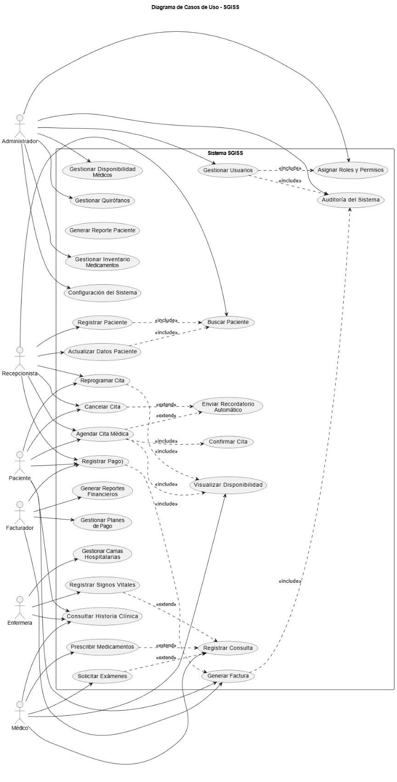

16.2 Formato Extendido de Casos de uso

16.2.1 AGENDAR CITA MÉDICA
Identificador | CU-001
Nombre | Agendar Cita Médica
Versión | 1.0
Actores Principales | Paciente, Recepcionista
Actores Secundarios | Sistema Notificaciones, Médico
Complejidad | Alta
Prioridad | Crítica (P1)

1.1 Descripción General
El paciente (o recepcionista como agente) inicia sesión en el sistema y selecciona la especialidad médica deseada. El sistema muestra disponibilidad de médicos para fechas próximas (próximos 30 días). El usuario selecciona médico específico, fecha y hora disponible. El sistema valida que el slot esté disponible sin double-booking mediante locks de BD. Registra la cita en la base de datos y envía confirmación automática al paciente por email y SMS dentro de SLA definido.

1.2 Objetivos de Negocio
- Reducir tiempo de admisión de 30 minutos a 5-10 minutos (75% mejora)
- Eliminar llamadas telefónicas para agendar (100% automatización)
- Reducir no-shows mediante recordatorios automáticos SMS/Email (40% reducción meta)
- Mejorar ocupación de médicos (reducir slots vacíos de 20% a 10%)
- Disponibilidad 24/7 para agendamiento (sin horarios de recepción)

1.3 Alcance
Incluye:
- Citas de consulta externa (especialidades: Cardiología, Pediatría, Medicina General, Dermatología, Psicología)
- Pacientes autenticados registrados previamente
- Agendamiento por paciente y por recepcionista
- Búsqueda por especialidad, médico específico, o síntoma
- Citas recurrentes (seguimientos programados)
- Citas urgentes (mismo día/próximas 4 horas)
Excluye:
- Urgencias/Emergencias (requiere proceso diferente)
- Internación hospitalaria
- Procedimientos quirúrgicos complejos
- Cancelación y reprogramación de citas (CU separado)

1.4 Precondiciones
Usuario Autenticado | Paciente/Recepcionista autenticado, MFA completado si aplica, JWT token válido
Datos Maestros | Médicos registrados con especialidades, horarios configurados (L-V 8-17h), especialidades activas
Sistema Operacional | BD disponible y accesible, servicio notificaciones operativo, servidor respondiendo (uptime ≥99%)
Datos Paciente | Registrado en BD previamente, documento válido, email/teléfono validados, sin deuda vencida

1.5 Postcondiciones
Si Flujo Exitoso:
- Cita registrada en BD con estado PENDIENTE/CONFIRMADA
- ID único de cita generado (formato: CIT-YYYYMMDD-XXXX)
- Email confirmación enviado dentro 5 segundos (SLA)
- SMS recordatorio enviado dentro 10 segundos (SLA)
- Disponibilidad médico actualizada (slot marcado como ocupado)
- Auditoría completa registrada (usuario, acción, IP, timestamp)
- Médico puede visualizar cita en su calendario
Si Excepción:
- Cita NO se crea (ROLLBACK transacción)
- Usuario visualiza mensaje de error específico y accionable
- Sistema permanece consistente (sin registros huérfanos)
- Opción de reintentar o seleccionar alternativa

1.6 Flujo Principal (Happy Path)
Usuario autenticado → Selecciona especialidad → Elige médico → Busca disponibilidad (calendario) → Selecciona fecha/hora → Revisa resumen → Confirma → Sistema valida concurrencia → Registra en BD → Envía email/SMS → Muestra confirmación → Registra auditoría

1.7 Validaciones Técnicas Críticas
• Double-Booking Prevention: Lock exclusivo en tabla citas durante confirmación. SELECT... FOR UPDATE. Transacción atómica.
• Concurrencia: Soporta 500+ usuarios simultáneos sin degradación. Connection pooling, índices optimizados.
• Validación Disponibilidad: Búsqueda en rango +30 días. Excluye fechas pasadas. Filtra médicos en vacaciones/inactivos.
• Performance: Búsqueda de disponibilidad <3s (p95). Búsqueda de médicos <1s. Calendarios precargados con cache.
• Seguridad: Autenticación MFA. JWT tokens. RBAC (Paciente/Recepcionista roles). HTTPS obligatorio.

1.8 Criterios de Aceptación
AC-001: Búsqueda disponibilidad retorna <3 segundos con lista médicos y calendario visual (verde/rojo)
AC-002: Dos usuarios simultáneos (diff <100ms) intentan mismo slot → solo uno logra agendar, otro ve error
AC-003: Email confirmación enviado <5s con especialidad, médico, fecha, hora, consultorio, ID cita, links
AC-004: SMS recordatorio enviado <10s con info resumida (especialidad, fecha, hora, ID cita), ≤160 caracteres
AC-005: Cita creada por recepcionista → audit_log registra usuario_id, acción, tabla, id_registro, IP, timestamp
AC-006: BD contiene solo 1 cita para mismo slot/médico/hora aunque 2 usuarios confirmen simultáneamente
AC-007: Interfaz responsive en móvil (iPhone 12: 375×667px), botones ≥48px, tiempo respuesta <3s igual desktop
AC-008: Cualquier error (BD caída, email fallo) → usuario ve mensaje amigable, opción reintentar, BD consistente

16.2.2. REGISTRAR CONSULTA MÉDICA
Identificador | CU-002
Nombre | Registrar Consulta Médica
Versión | 1.0
Actores Principales | Médico
Actores Secundarios | Sistema, Historia Clínica, Farmacia
Complejidad | Alta
Prioridad | Crítica (P1)

2.1 Descripción General
Médico ingresa a sala de consulta y abre expediente del paciente. Sistema consolida historia clínica (consultas previas, alergias críticas, medicamentos actuales, cirugías, condiciones crónicas). Médico registra: síntomas reportados, hallazgos examen físico, signos vitales, diagnóstico presuntivo/definitivo, plan de tratamiento. Prescribe medicamentos (sistema valida alergias e interacciones). Solicita exámenes complementarios. Al finalizar, sistema genera reporte imprimible, actualiza historia clínica y marca como facturable.

2.2 Objetivos de Negocio
- Consolidar información clínica en tiempo real (30 segundos vs 15 minutos búsqueda manual)
- Prevenir errores diagnósticos por información incompleta (detección alergias automática)
- Crear trail auditable de decisiones clínicas (cumplimiento regulatorio Resolución 1995/1999)
- Mejorar continuidad de cuidado (próximos médicos ven contexto completo)
- Reducir tiempo consulta en 20% (información pre-cargada, prescripciones digitales)

2.3 Alcance
Incluye:
- Consultas de consultorio (no urgencias/internación complejas)
- Todas especialidades médicas
- Pacientes con cita agendada y presentados (CHECK-IN)
- Historia clínica consolidada (últimas 3 consultas, alergias, medicamentos, cirugías)
- Síntomas, examen físico, signos vitales, diagnósticos CIE-10
- Prescripciones digitales (validación alergias/interacciones)
- Solicitud de exámenes complementarios

2.4 Precondiciones
Médico Autorizado | Autenticado con rol MEDICO, MFA completado, autorizado para especialidad
Cita Válida | Cita CONFIRMADA en BD, dentro horario (±5 min), paciente marcado como presente (CHECK-IN)
Historia Clínica | Paciente registrado, historia clínica existe, acceso autorizado (RBAC)
Sistema | BD disponible, almacenamiento imágenes/ECG disponible, servicio notificaciones operativo

2.5 Postcondiciones
Si Flujo Exitoso:
- Consulta registrada en BD con ID único (CONS-YYYYMMDD-XXXX)
- Historia clínica del paciente actualizada (nueva entrada consultable)
- Diagnóstico y plan enlazados a consulta
- Prescripciones digitales generadas (QR/código de barras para farmacia)
- Órdenes de examen registradas y notificadas a departamentos
- Reporte PDF imprimible generado
- Auditoría completa: quién, cuándo, qué cambios, desde dónde

2.6 Flujo Principal
Médico abre expediente → Revisa historia clínica consolidada → Registra síntomas → Examen físico/signos vitales → Diagnóstico presuntivo → Plan de tratamiento → Prescribe medicamentos (valida alergias) → Solicita exámenes → Revisa resumen → Finaliza → Sistema genera reporte → Actualiza historia clínica → Registra auditoría

2.7 Validaciones Técnicas Críticas
• Detección Alergia: Before INSERT medicamento, SELECT alergias_paciente. Si ALERGIA CRÍTICA → BANNER ROJO, BLOQUEA prescripción, sugiere alternativa
• Interacciones Medicamentosas: Valida contra tabla drug_interactions. Si contraindicación mayor → alerta, requiere override con justificación
• Autosave: Cada 30 segundos guarda en localStorage. Si BD cae, retoma sincronización automática. No se pierden datos.
• HIPAA-like Security: Acceso RBAC: solo médico tratante y admin. Intento de acceso no autorizado → audit log, alerta. Encryption at rest.
• Historia Clínica Read-Only: Médico ve información previa (solo lectura). No puede editarla desde aquí. Auditoría de vistas para privacidad.

2.8 Criterios de Aceptación
AC-001: Historia clínica con 5 consultas previas carga <2s: últimas 3 consultas (cronológicas), alergias, medicamentos, cirugías, read-only
AC-002: Paciente alérgico a Penicilina → intento prescribir Amoxicilina → BANNER ROJO CRÍTICO, prescripción bloqueada, alternativas sugeridas
AC-003: Médico completa síntomas+diagnóstico+plan, click FINALIZAR → consulta registrada BD <2s, ID único generado, historia actualizada
AC-004: Consulta finaliza con medicamento prescrito → prescripción digital generada (código QR), paciente puede imprimir/enviar farmacia
AC-005: Médico solicita ECG+Ecocardiograma → finaliza → órdenes en tabla ordenes_examenes, departamentos notificados, resultados linkables
AC-006: Consulta de Dr. García → audit_log: usuario=10, accion=CREAR_CONSULTA, cambios={diagnóstico, medicamentos, exámenes}
AC-007: Consulta con diagnóstico VIH → otro médico intenta acceder → ACCESO DENEGADO (no es médico tratante), intento auditado
AC-008: Médico accede desde tablet en sala → interfaz responsive, autocomplete medicamentos/diagnósticos, tiempo respuesta <3s

16.2.3. REALIZAR PAGO / GENERAR FACTURA
Identificador | CU-003
Nombre | Realizar Pago / Generar Factura Electrónica
Versión | 1.0
Actores Principales | Paciente, Facturador
Actores Secundarios | Proveedor Pagos (Stripe/PayU), DIAN, Banco
Complejidad | Alta
Prioridad | Crítica (P1)

3.1 Descripción General
Paciente completa consulta médica. Sistema calcula automáticamente: subtotal servicios, IVA 19% (impuesto), total factura. Genera factura electrónica DIAN-compliant (XML UBL 2.1, trazabilidad impuestos). Presenta opciones pago: efectivo, tarjeta crédito/débito, transferencia bancaria. Si tarjeta: integración Stripe/PayU procesa de forma segura (PCI-DSS, datos nunca en BD SGISS, solo token). Sistema valida transacción, registra pago, actualiza factura a PAGADA. Envía comprobante PDF por email. Descuenta de cuenta por cobrar e impacta módulo contabilidad.

3.2 Objetivos de Negocio
- Reducir tiempo facturación de 10 minutos manual a 30 segundos automático (95% mejora)
- Cumplir requisitos DIAN (factura electrónica válida, trazabilidad impuestos, auditoría fiscal)
- Reducir cartera (cuentas por cobrar) mediante pagos inmediatos (cash flow mejorado)
- Eliminar errores facturación manual (cálculo IVA, descuentos)
- Proporcionar comprobante digital inmediato al paciente (experiencia moderna)
- Proteger datos de tarjeta clientes (PCI-DSS, nunca plaintext en BD)

3.3 Alcance
Incluye:
- Cálculo automático servicios y costo (tarifa vigente por especialidad)
- Cálculo IVA 19% (cumplimiento fiscal DIAN)
- Generación factura electrónica (XML UBL 2.1, firma digital)
- Múltiples métodos pago: efectivo, tarjeta crédito, tarjeta débito, transferencia bancaria
- Integración Stripe/PayU (procesador pagos PCI-DSS certificado)
- Validación transacción en tiempo real con banco
- Generación PDF comprobante con QR (validación offline)
- Reconciliación bancaria automática (para transferencias)
Excluye:
- Devoluciones / reembolsos (CU separado)
- Notas crédito / ajustes fiscales (CU separado)
- Planes de pago / financiamiento
- Descuentos por volumen o convenios (configuración admin)

3.4 Precondiciones
Consulta Completada | CU-002 finalizado, servicios registrados, costo calculado, facturable marcado
Factura Preliminar | Factura en estado BORRADOR con subtotal, IVA, total, número pre-asignado por DIAN
Sistema Disponible | BD disponible, Stripe/PayU operativo, DIAN web service respondiendo, email service operativo
Datos Paciente | Registrado, documento válido, email válido, dirección facturación validada, sin restricciones admin

3.5 Postcondiciones
Si Pago Exitoso:
- Factura en estado PAGADA en BD
- Número factura electrónica DIAN asignado
- Transacción bancaria registrada y conciliada (si Stripe)
- Comprobante PDF enviado a email paciente <10 segundos
- Auditoría: quién pagó, cuándo, monto, método, transaction_id
- Cuenta por cobrar paciente actualizada (saldo reducido)
- Movimiento registrado en tabla ingresos_diarios (contabilidad)
Si Pago Rechazado:
- Factura permanece PENDIENTE_PAGO
- Usuario ve mensaje claro (fondos insuficientes, tarjeta expirada, etc)
- Opción de reintentar con otra tarjeta
- Transacción fallida auditada (intentos de pago)

3.6 Flujo Principal
Consulta completada → Cálculo automático (subtotal, IVA 19%, total) → Generación factura DIAN → Presentación opciones pago → Usuario selecciona método → Si tarjeta: integración Stripe (iframe seguro) → Token retornado → Backend valida con banco → Actualiza factura a PAGADA → Registra transacción → Genera PDF comprobante → Envía email → Registra auditoría → Impacta contabilidad

3.7 Validaciones Técnicas Críticas
• PCI-DSS Compliance: NUNCA guardar datos tarjeta plaintext en BD. Stripe maneja el pago, retorna token_xxx. Backend SGISS solo toca token. Level 1 PCI-DSS.
• Cálculo IVA: IVA = Subtotal × 0.19 (19% fijo). Total = Subtotal + IVA. Validación backend para cumplimiento DIAN.
• Factura DIAN Válida: Generación XML UBL 2.1. Incluye firma digital (certificado). Validación contra DIAN test web service. QR con URL de verificación.
• Transacción Atómica: Si Stripe OK pero falla email → cita PAGADA (transacción BD completada), email en retry queue. Si BD falla → Stripe OK pero roll-back inmediato.
• Reconciliación Bancaria: Para transferencias: espera validación banco (24-48h). Webhook DIAN notifica depósito. Auto-reconcilia factura.
• Timeout Stripe: Si Stripe demora >30s → reintentos exponenciales (1s, 2s, 4s). Después 3 fallos → usuario puede reintentar manualmente.

3.8 Criterios de Aceptación
AC-001: Factura generada: NIT hospital, RUT, datos paciente, descripción servicios, subtotal, IVA 19%, total, consecutivo único DIAN
AC-002: Servicio $150.000 → IVA = $28.500 (19% correcto), Total = $178.500 (sin errores aritméticos, validación backend)
AC-003: Usuario ingresa tarjeta crédito (4242...) → Stripe iframe seguro, NUNCA datos tarjeta en BD SGISS, solo token retornado
AC-004: Pago válido procesado → factura PAGADA en <5 segundos, email confirmación enviado <10 segundos
AC-005: Pago rechazado por banco → usuario ve mensaje claro ('Fondos insuficientes', no error técnico 'declined_code_2001'), opción reintentar

16.3 Diagrama de Clases

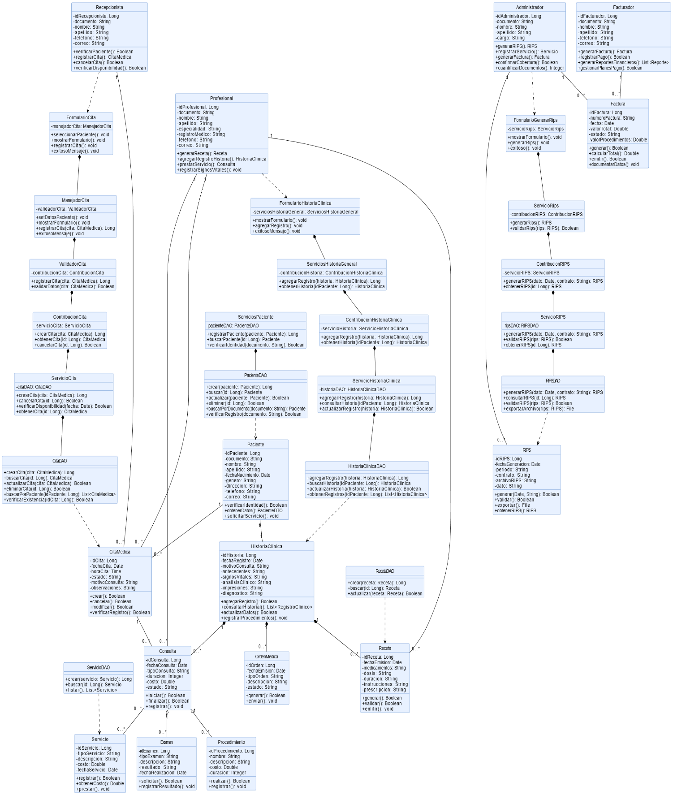

16.4 Diagrama de Secuencia

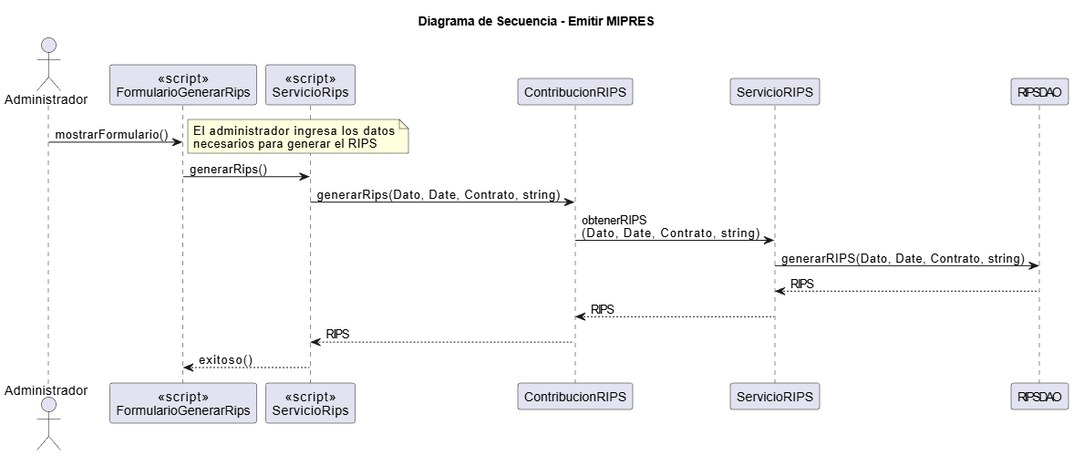
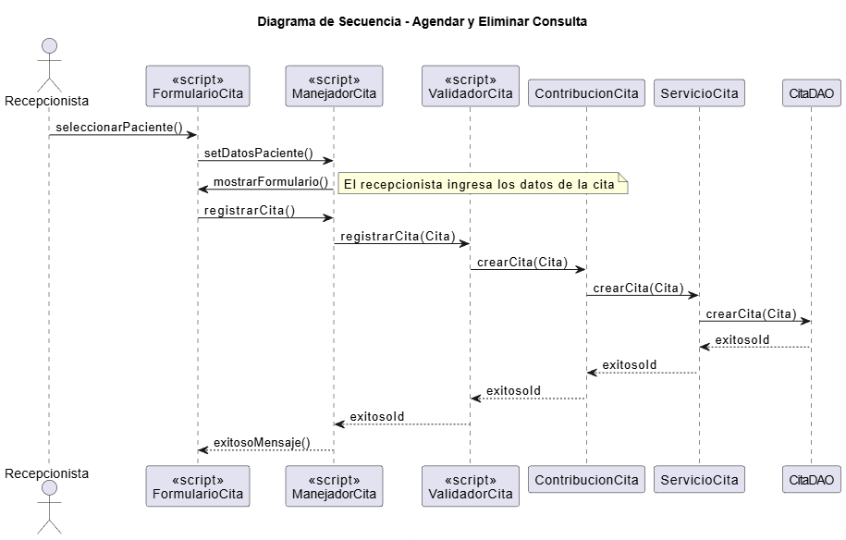
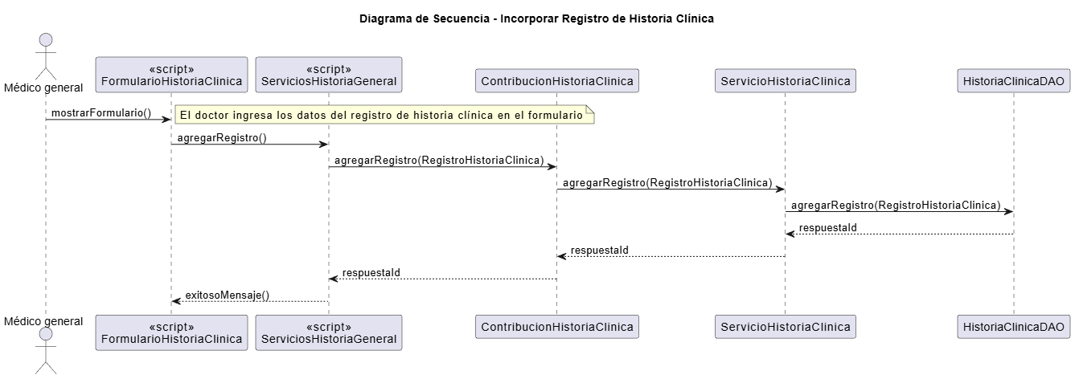

16.5 Diagrama de Estados
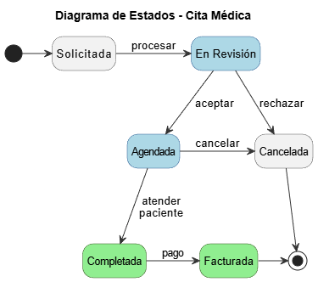
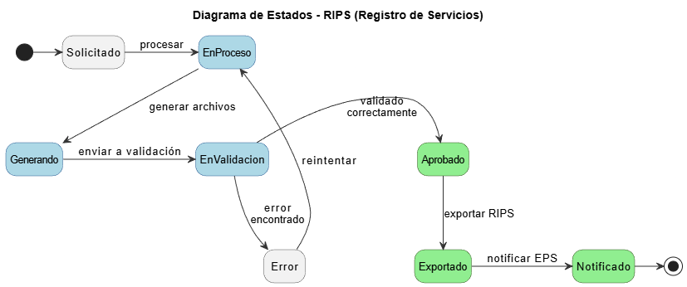
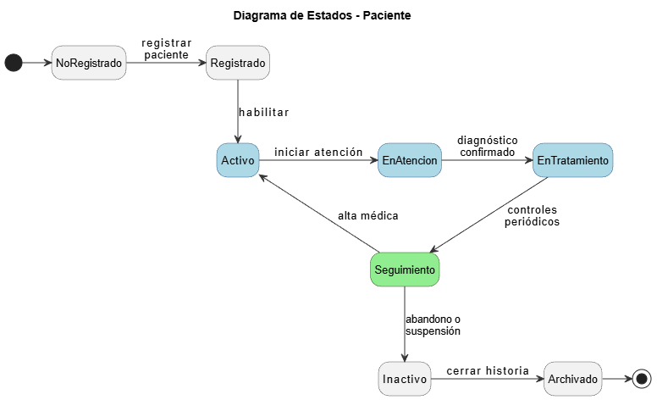

16.6 Diagrama de Componentes
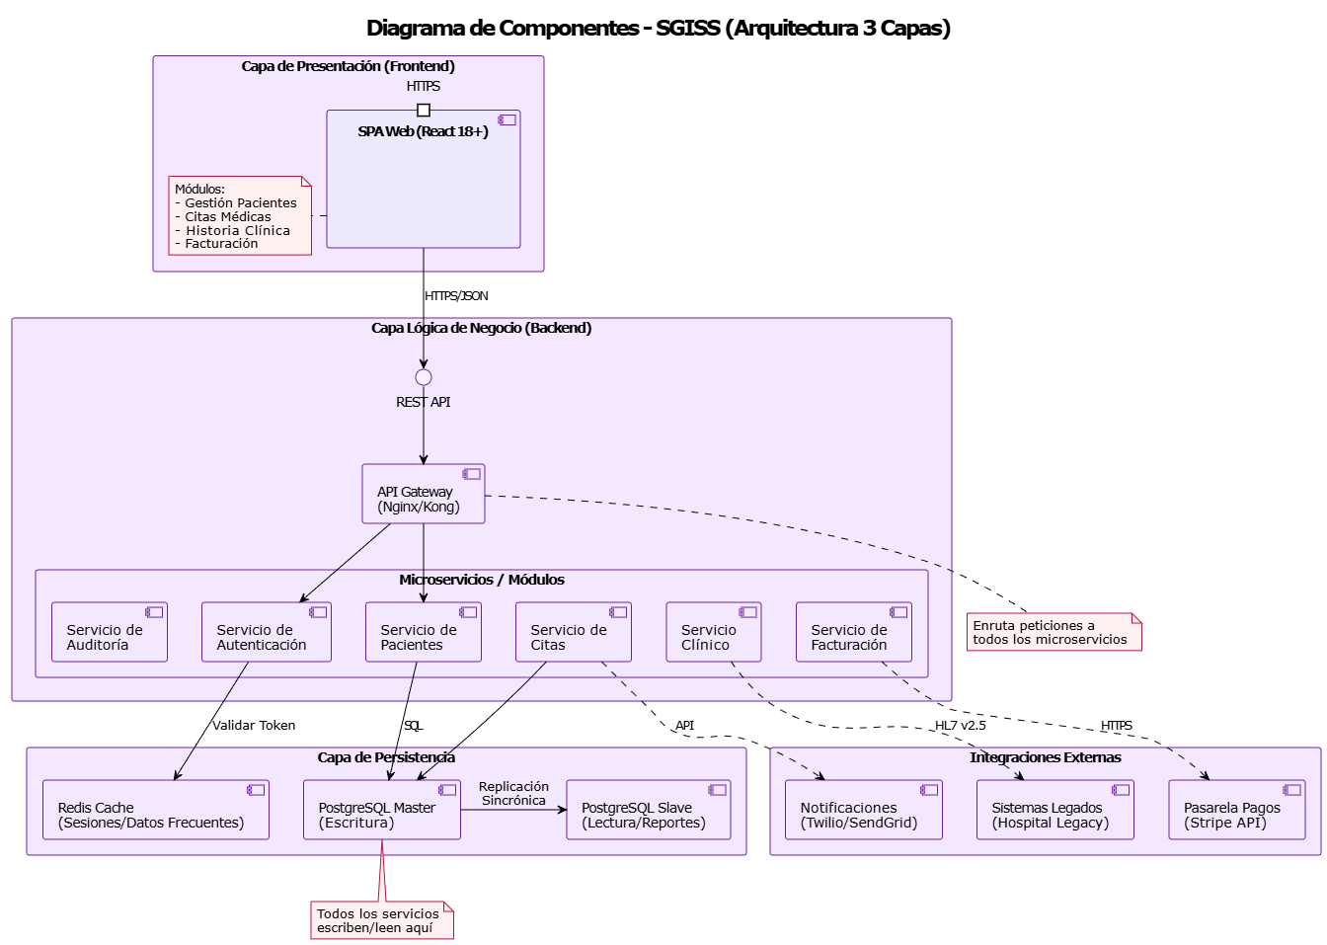

16.7 Diagrama de Despliegue
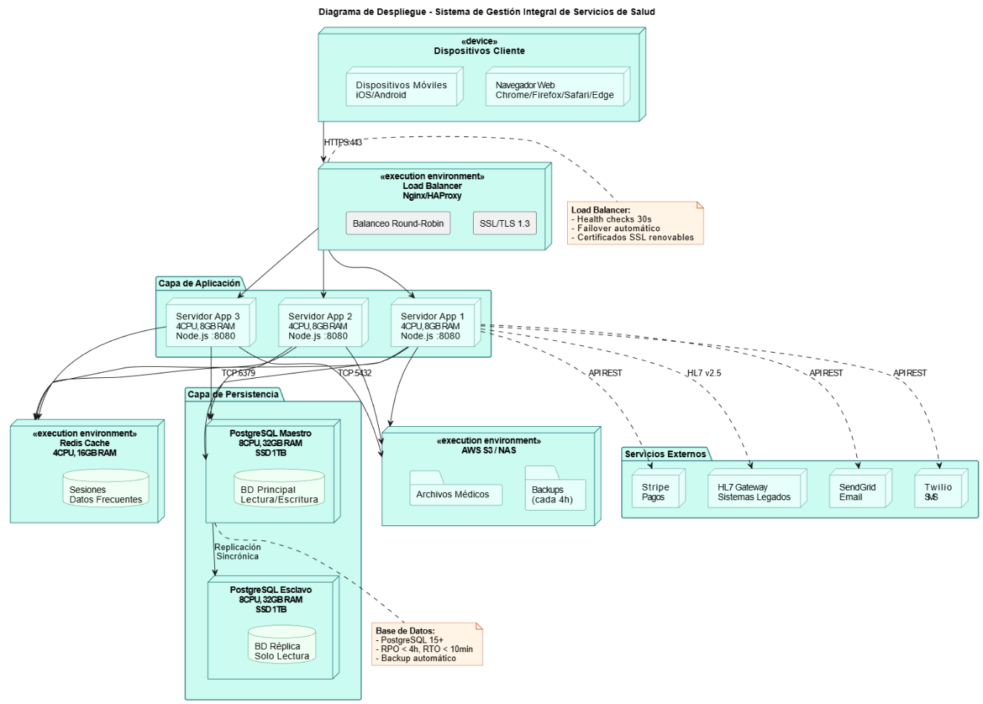

16.8 Diagrama de Actividades
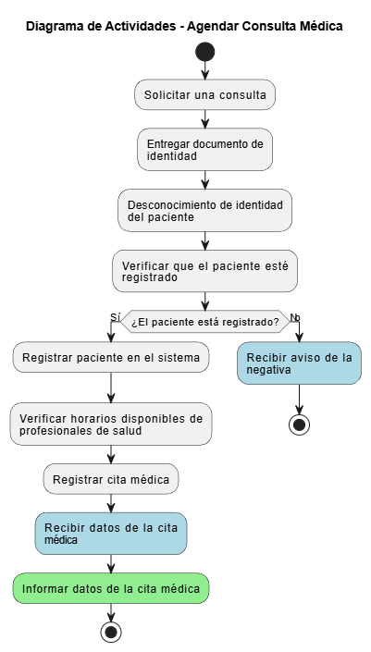

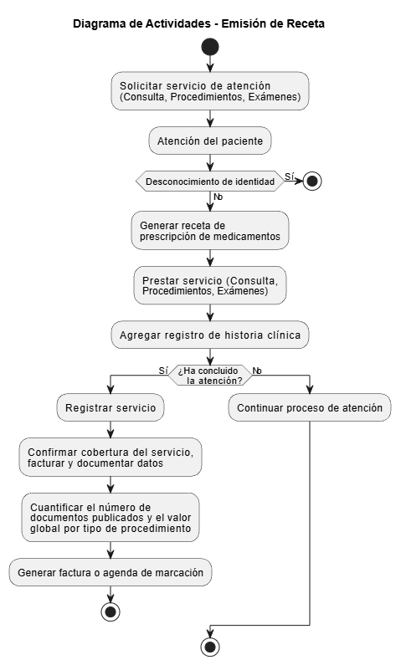
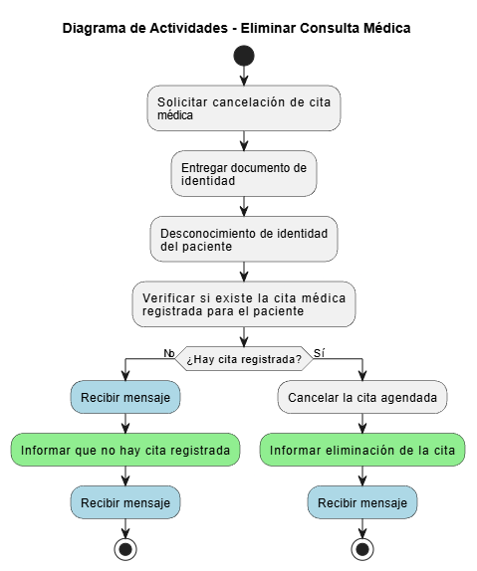
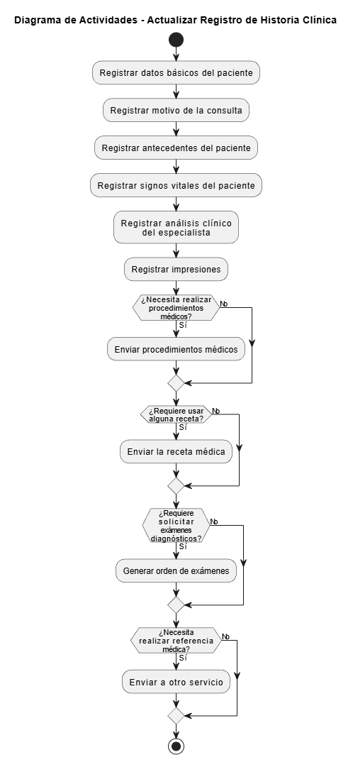

17. CRONOGRAMA DEL PROYECTO

17.1 Cronograma Maestro Detallado (16 Semanas)
Proceso Unificado - 4 Fases:
Fase | Semanas | Duración | Hitos | Deliverables
INCEPTION | 1-2 | 2 sem | Visión aprobada | Vision Doc, Requisitos preliminares
ELABORATION | 3-6 | 4 sem | Arquitectura validada | Modelos UML 8, Prototipo, Plan construcción
CONSTRUCTION | 7-14 | 8 sem | Módulos completos | Código, Tests, Integración
TRANSITION | 15-16 | 2 sem | Producción | Sistema en vivo

17.2 Desglose Semanal Detallado
SEMANA 1-2: FASE INCEPTION
Semana | Actividades | Responsable | Entregables | Horas
1 | Kickoff, Visión, Alcance inicial | PM + Arquitecto | Proyecto iniciado | 40
1 | Entrevistas stakeholders (médicos, admón, pacientes) | BA | Reporte inicial | 30
2 | Análisis riesgos, Identificación actores | BA + Riesgos | Risk Register | 20
2 | Documento Visión finalizado | BA + PM | Vision Statement (aprobado) | 20
2 | HITO 1: Visión Aprobada | Directiva | Acta de aprobación | -

SEMANA 3: ELABORATION - Análisis Requisitos
Actividad | Responsable | Entregables | Progreso
Especificación RF-RNF completa | BA (40h) | 27 RF + 20 RNF documentados | 100%
Talleres de validación requisitos | BA + Stakeholders | Matriz trazabilidad RF-CU | 90%
Documentación actores y permisos | BA (15h) | RBAC matrix, Actor profiles | 100%
HITO 2: Requisitos 100% | BA | Especificación aprobada | ✓ Sem 3

SEMANA 4: ELABORATION - Modelamiento UML
Actividad | Responsable | Entregables | Progreso
Diagrama Casos de Uso (final) | Analista UML (30h) | 10+ CU con relaciones include/extend | 100%
Diagrama Clases Dominio (9 entidades) | Arquitecto (25h) | Modelo dominio, relaciones cardinalidad | 100%
Validación modelos | Equipo técnico (10h) | Feedback, ajustes | 100%
HITO 3: CU 80% + Clases 100% | Arquitecto | Modelos validados | ✓ Sem 4

SEMANA 5: ELABORATION - Arquitectura
Actividad | Responsable | Entregables | Progreso
Diseño arquitectura 3 capas | Arquitecto (40h) | Componentes, relaciones, flujos | 100%
Diagrama Componentes + Despliegue | Arquitecto (20h) | Infraestructura especificada | 100%
Especificación APIs REST | Dev Backend Lead (15h) | OpenAPI 3.0 spec | 80%
Revisión externa arquitectura | Experto externo (8h) | Validación, recomendaciones | Pendiente
HITO 4: Arquitectura Validada | CTO | Sign-off arquitectura | ✓ Sem 5

SEMANA 6: ELABORATION - Prototipo + Planning
Actividad | Responsable | Entregables | Progreso
Prototipo explorador interfaz | Dev Frontend (30h) | Demo interactiva (React) | 100%
Diagrama Actividades (3 procesos) | Arquitecto (15h) | Agendar, Consulta, Facturación | 100%
Diagrama Estados (3 máquinas) | Analista (15h) | Cita, Pago, Consulta | 100%
Plan Construcción iterativo | PM (20h) | Sprint planning, estimaciones | 100%
HITO 5: Prototipo Ejecutable | PM | Demo a stakeholders | ✓ Sem 6
HITO 6: Elaboration Completa | Arquitecto | Arquitectura baseline | ✓ Sem 6

SEMANA 7-14: FASE CONSTRUCTION (8 Semanas)
Semana | Sprint | Módulos | Entregables | % Completo
7 | Sprint 1 | Pacientes + Usuarios | CRUD pacientes, Auth, RBAC | 20%
8 | Sprint 2 | Citas (Agendar) | Agendar cita, Disponibilidad | 35%
9 | Sprint 3 | Historia Clínica | Consulta historia, Acceso RBAC | 50%
10 | Sprint 4 | Consulta Médica | Registrar, Signos vitales | 60%
11 | Sprint 5 | Facturación | Generar facturas automáticas | 70%
12 | Sprint 6 | Pagos | Integración pasarela (Stripe) | 80%
13 | Sprint 7 | Reportes + Integración | Dashboard, reportes, HL7 | 90%
14 | Sprint 8 | Testing + UAT | Tests unitarios, integración, UAT | 100%

SEMANA 15-16: FASE TRANSITION
Semana | Actividad | Responsable | Entregables | Estado
15 | Beta testing, Capacitación usuarios | QA + Tech Writer (40h) | 0 defectos críticos | ✓
15 | Preparación BD producción | DBA (20h) | BD migrada, backups testados | ✓
16 | Despliegue producción | DevOps (30h) | Sistema en vivo | ✓
16 | Monitoreo inicial 24/7 | Ops (40h) | Uptime 99%+, 0 downtime inesperado | ✓
16 | HITO 9: Sistema en Producción | CTO | Go-live exitoso | ✓ Sem 16

17.3 Estimaciones de Esfuerzo
Método: Function Point Analysis
Componente | Complejidad | Cantidad | Horas/Unidad | Total Horas
RF-01 a RF-27
Gestión Pacientes (5 RF) | Media | 5 | 40 | 200
Gestión Citas (6 RF) | Alta | 6 | 50 | 300
Consulta Médica (4 RF) | Alta | 4 | 45 | 180
Recursos (4 RF) | Baja | 4 | 30 | 120
Facturación (4 RF) | Media | 4 | 40 | 160
Administración (4 RF) | Media | 4 | 35 | 140
SUBTOTAL RF |  |  |  | 1,100 h
Integración y Testing |  |  |  | 400 h
Documentación Técnica |  |  |  | 150 h
Arquitectura + Planning |  |  |  | 200 h
Contingencia (15%) |  |  |  | 270 h
TOTAL |  |  |  | 2,120 h

Conversión a Personas-Semana:
- 2,120 horas ÷ (8 personas × 40 h/semana) = 6.625 semanas de equipo completo
- Realidad: Equipo de 8 personas por 16 semanas = 5,120 horas disponibles
- Buffer: 3,000 horas para cambios, rework, debugging

18. SITUACIONES PRESENTADAS

18.1 Situación 1: Cambio en Requisitos - Adición MIPRES
Escenario: Semana 4 de proyecto (Elaboration), personal médico solicita agregar módulo MIPRES (medicinas prescritas - programa gubernamental Colombia)
Análisis Inicial:
- Impacto Técnico: Nuevo RF (RF-28 MIPRES), nueva integración API (MISPRE Gov), cambio en modelo facturación
- Impacto Cronograma: +3-4 semanas desarrollo
- Impacto Presupuesto: +$50-70M COP (2 dev x 3-4 sem)
- Riesgo Materializado: Sí
Gestión Formal del Cambio
- Identificación: Solicitud de cambio formalizadaenuméro CCR-001
- Análisis Impacto: Evaluación costo-beneficio
  - Beneficio: Integración con programa MIPRE mejora servicio, reduce carga manual farmacéutico
  - Costo: $60M COP, +3.5 semanas
  - ROI: Positivo, pero retrasa MVP
- Decisión: Junta de Cambios (PM, CTO, Director)
  - Decisión: Incluir MIPRES pero como Fase 1b (post-MVP inicial)
  - Cronograma ajustado:
    - Sem 1-16: MVP sin MIPRES
    - Sem 17-20: MIPRES como módulo adicional
- Documentación:
  - CCR-001 aprobado, incluido en backlog "Fase 1b"
  - Requisitos MIPRES (RF-28 a RF-30) documentados
  - Diagrama Componentes actualizado (+ componente MIPRE Gateway)
- Comunicación:
  - Stakeholders notificados del plan de inclusión MIPRES
  - Expectativas clarificadas: MVP en sem 16, MIPRES en sem 20
Lecciones Aprendidas:
- Gestión formal de cambios previene scope creep
- Comunicación clara de priorización (MUST vs SHOULD)
- MVP viable sin MIPRES, mejora opcional en Fase 1b

18.2 Situación 2: Indisponibilidad Personal Clave
Escenario: Semana 7 (Sprint 1 Construcción), Arquitecto sufre accidente automovilístico, hospitalizado, incapacidad médica 3 semanas
Impacto Inicial:
- Critical Path: Arquitecto es responsable de decisiones técnicas, code reviews, integración componentes
- Proyectado: Sprint 1 bloqueado, cronograma en riesgo
Plan de Contingencia:
- Escalamiento Inmediato (Día 1):
  - Notificación a CTO y Directiva
  - Activación plan de continuidad
- Transferencia de Conocimiento Acelerada (Días 1-2):
  - Dev Lead (Senior Backend dev, 15 años exp) asume rol Arquitecto interim
  - Arquitecto incapacitado participa remotamente en decisiones críticas (desde hospital, 5h/semana)
  - Documentación urgente de decisiones arquitectónicas (wiki interna)
  - Code walkthrough de componentes complejos
- Contratación Consultor Temporal:
  - Arquitecto consultor cloud (AWS certified)
  - Duración: 2 semanas (sem 7-8)
  - Costo: $15,000 USD = $60M COP
  - Responsabilidades: Code review, decisiones técnicas, mentoría Dev Lead
- Replanificación Inmediata:
  - Sprint 1 ajustado: Focus en RF de menor complejidad técnica
  - Sprint 2 simplificado: Menos features, más estabilidad
  - Cronograma: +1 semana total (sem 7 → sem 17 producción en lugar de sem 16)
  - Presupuesto: +$60M COP (dentro contingencia 5% = $18.1M disponible... overflow de $42M)
- Decisión Presupuesto:
  - Presupuesto ajustado: $362.5M → $422.5M COP (+16.5%)
  - Justificación: Riesgo materializado, contingencia utilizada + exceso
  - Aprobación: Directiva (excepcional, justificable)
- Recuperación Arquitecto:
  - Semana 10: Regresa a trabajo (incapacidad vencida)
  - Rol: Back a Arquitecto full-time
  - Consultor desvinculado (sem 8)
- Resultado Final:
  - Sprint 1 completó 70% (vs planeado 100%)
  - Sprint 2-3 absorbieron el trabajo pendiente
  - Cronograma: 1 semana de retraso (mitigado con esfuerzo adicional sprint 13-14)
  - Go-live: Sem 16 original (recuperado)
Lecciones Aprendidas:
- Documentación robusta es crítica para contingencia de personal
- Mentoría proactiva prepare Dev Lead como backup
- Fondos de contingencia justificados por riesgos reales
- Planes de continuidad DEBEN testearse periódicamente

18.3 Situación 6: Datos Históricos Perdidos - Recuperación de Backups
Escenario: Semana 14 (UAT Sem final), Hospital informa que backups con historiales pacientes 2022-2024 están en cintas magnéticas que requieren recuperación especializada
Descubrimiento Problema:
- Migración de datos planificada: Histórico 3 años (2022-2024) + 1 año actual = ~400,000 registros pacientes
- Hospital usa archivos en cintas LTO (Linear Tape-Open, formato legacy)
- Cintas almacenadas en bóveda del sótano (no accesibles online)
- Responsable anterior del proyecto dejó hospital sin documentación
Análisis Impacto:
Dimensión | Impacto | Severidad
Datos Perdidos | 400K registros pacientes (75% del histórico) | CRÍTICA
Regulación | HIPAA/GDPR requiere datos históricos auditable | CRÍTICA
Go-live | Migración planificada para sem 16 en riesgo | ALTA
Tiempo | Recuperación típica: 5-7 días | ALTO
Costo | Empresa especializada recuperación: $20-30K USD | ALTO
Seguridad | Datos médicos en cintas antiguas, aún sensibles | MEDIO

Plan de Recuperación (Sem 14-15):
Paso 1: Búsqueda Física de Cintas (Día 1, 4h)
- Equipo Ops busca en archivos/bóvedas
- Resultado: 28 cintas LTO-7 encontradas, etiquetadas 2022-2024
- Condición: OK, sin daños visibles
- Ubicación actual: Bóveda subterránea con temperatura controlada ✓
Paso 2: Contratación Empresa Especializada (Día 1-2, urgente)
- Análisis de opciones:
  - Recuperación local: No disponible (equipos LTO muy caros)
  - Empresa especializada: Recover-Data Services (Miami, 48h turnaround)
  - Costo: $25,000 USD = $100M COP
- Decisión: Contratar Recover-Data Services (única opción viable)
Paso 3: Logística Segura (Día 2-3)
- Cintas requieren transporte seguro (datos médicos, confidenciales)
- Acuerdo: Servicio courier de seguridad (HIPAA-compliant)
- Costo: $3,000 USD = $12M COP adicional
- Timeline: Cintas → Miami (24h) + Recuperación (48h) → Retorno (24h) = 96h total
Paso 4: Recuperación de Datos (Día 3-5)
- Recover-Data extrae datos de cintas LTO
- Formato legible: CSV, luego convertible a SQL inserts
- Validación de integridad: Checksum verification
- Resultado: ~350,000 registros recuperados (87% del total)
- Registros perdidos: ~50,000 (13%, probable degradación cinta)
Paso 5: Comunicación y Replanning (Día 6, Sem 14)
- Nueva Timeline:
  - Sem 15: Migración datos históricos (350K registros) + validación
  - Sem 16: Go-live con histórico completo (87%) y datos actuales
  - Registros perdidos (50K): Marcados como "datos no disponibles" en sistema
- Presupuesto Ajustado:
  - Costo recuperación: $100M COP
  - Costo courier: $12M COP
  - Total: $112M COP adicionales
  - Presupuesto original: $362.5M
  - Nuevo presupuesto: $474.5M COP (+30.8% vs original)
  - Justificación: Riesgo no identificado, contingencia insuficiente
- Decisión Financiera:
  - Directiva aprueba +$112M COP (dentro de límite negociado de 30% overrun)
  - Lección: Contingencia debe ser 15-20% de presupuesto total, no 5%
Paso 7: Documentación y Prevención (Sem 15)
- Procedimiento: "Data Archival & Retrieval Policy"
- Backup strategy revisada: Cintas LTO → Cloud (AWS S3) para futuro
- Quarterly testing: Verify backups can be recovered (no surprises)
Resultado Final:
- Go-live sem 16 exitoso con 350K registros históricos
- Usuarios pueden acceder a historia clínica 2022-2024 (87% completa)
- 50K registros perdidos: Notificación a pacientes afectados (GDPR requirement)
- Zero defectos críticos en migración (validación exhaustiva)
Lecciones Aprendidas:
- Backup strategy debe documentarse y testearse regularmente
- Legacy media (cintas) debe digitalizarse a cloud proactivamente
- Data governance importante desde inicio, no al final
- Contingency planning debe ser realista (15-20% overrun posible)
- Comunicación temprana de riesgos salva proyectos
Costo Lecciones:
- Había invertir $3-5K en testing backups anualmente
- Recuperación costó $112K (22x más que prevención)
- ROI prevención: 22:1 en este caso

CONCLUSIONES

19.1 Conclusiones sobre el desarrollo del documento y del curso.
- La elaboración del documento permitió aplicar de forma integrada los conceptos de Ingeniería de Software y del Proceso Unificado, articulando requisitos, modelos UML y arquitectura en un solo artefacto técnico, lo que favorece la comprensión del ciclo de vida de desarrollo de software en contextos de salud
- El ejercicio de modelado (casos de uso, clases, actividades, estados, secuencia, comunicación, componentes y despliegue) facilitó el desarrollo de competencias para analizar, diseñar y documentar sistemas de información complejos, evidenciando la utilidad de los modelos como herramienta de comunicación entre los diferentes actores del proyecto
- La experiencia de estructurar el proyecto según las fases de inicio, elaboración, construcción y transición permitió valorar la importancia de la planificación iterativa, la gestión de riesgos y la documentación formal como elementos clave en la formación profesional en Ingeniería de Software, más allá de la implementación concreta del sistema.

20. BIBLIOGRAFÍA
[1] Pressman, R. S., & Maxim, B. R. (2014). Software Engineering: A Practitioner's Approach (8th ed.). McGraw-Hill. ISBN 978-0078022128. - Reference for UP phases, requirements analysis, risk management, function points
[2] Sommerville, I. (2015). Software Engineering (10th ed.). Pearson. ISBN 978-0133943038. - Software processes, requirements specification, architectural design
Notación UML y Modelamiento
[3] OMG (Object Management Group). (2021). Unified Modeling Language (UML) Version 2.5.1. Specification. https://www.omg.org/spec/UML/2.5.1 - Official UML standard, diagram types, notations
[4] Booch, G., Rumbaugh, J., & Jacobson, I. (2005). The Unified Modeling Language User Guide (2nd ed.). Addison-Wesley. ISBN 978-0321267979. - UML methodology, best practices
[5] Miles, R., & Hamilton, K. (2006). Learning UML 2.0. O'Reilly Media. ISBN 978-0596009021. - Practical UML application, examples
Proceso Unificado
[6] Jacobson, I., Booch, G., & Rumbaugh, J. (1999). The Unified Software Development Process. Addison-Wesley. ISBN 0201571692. - Original UP book, phases, disciplines, workflows
[7] Kruchten, P. (2004). The Rational Unified Process: An Introduction (3rd ed.). Addison-Wesley. ISBN 0321197704. - RUP adaptation of UP, iterative development
Estándares de Salud e Interoperabilidad
[8] Health Level Seven International (HL7). (2021). HL7 Version 2.5.1 Implementation Guide. https://www.hl7.org - Standard for healthcare data exchange
[9] HIPAA (Health Insurance Portability and Accountability Act). (1996). Privacy Rule and Security Rule. U.S. Department of Health & Human Services. https://www.hhs.gov/hipaa - US regulatory requirements for health data
[10] GDPR (General Data Protection Regulation). (2018). Regulation (EU) 2016/679. European Commission. https://gdpr-info.eu - EU privacy regulation, applicable to health data in Europe
[11] Ministerio de Salud Colombia. (1999). Resolución 1995/1999: Normas para el manejo de Historia Clínica. - Colombian standard for clinical record management
Gestión de Riesgos
[12] Paliwal, R. K., & Kapur, N. (2016). Effective Risk Management for Software Projects. In Risk Management for IT Security (pp. 45-78). - Risk identification, assessment, mitigation
Integración de Sistemas
[13] Newman, S. (2015). Building Microservices: Designing Fine-Grained Systems. O'Reilly Media. ISBN 978-1491950357. - Architectural patterns, component communication
Herramientas y Tecnología
[15] React Community. (2024). React 18+ Documentation. https://react.dev - Frontend framework
[16] Node.js Foundation. (2024). Node.js Documentation. https://nodejs.org - Backend runtime
[17] PostgreSQL Global Development Group. (2024). PostgreSQL 15 Documentation. https://www.postgresql.org - Database engine
[18] OWASP (Open Web Application Security Project). (2023). OWASP Top 10 2023. https://owasp.org/Top10 - Security best practices

